Resolución del Pleno del Instituto de Transparencia, Acceso a la Información Pública y Protección de Datos Personales del Estado de México y Municipios, con domicilio en Metepec, Estado de México, a veintisiete de septiembre de dos mil veintitrés.
VISTO el expediente electrónico formado con motivo del recurso de revisión número 02510/INFOEM/IP/RR/2023, interpuesto por la C. XXXXXXXXXXXX, en lo sucesivo La Recurrente, en contra de la respuesta de la Fiscalía General de Justicia del Estado de México, en lo subsecuente El Sujeto Obligado, se procede a dictar la presente resolución.

A N T E C E D E N T E S D E L A S U N T O
PRIMERO. De la Solicitud de Información.
Con fecha trece de abril de dos mil veintitrés, La Recurrente, presentó a través del Sistema de Acceso a la Información Mexiquense (SAIMEX) ante El Sujeto Obligado, solicitud de acceso a la información pública, registrada bajo el número de expediente 00431/FGJ/IP/2023, mediante la cual solicitó información en el tenor siguiente:
“copia del contrato, estudios de mercado, acta del cabildo para su compra, o sub comite de adquisiciones arrendamiento y prestación de servicios , revisión de anexos por el OIC , Los anexos, Tarjeta de circulación , tenencias, verificación, junta de aclaraciones, propuestas económicas de sus patrullas de 2018 a la fecha , costo del vehículo, del equipo policial y del radio . maracas y modelos” (Sic)
Modalidad de entrega: A través del SAIMEX.

SEGUNDO. De la respuesta del Sujeto Obligado.
En el expediente electrónico SAIMEX, se aprecia que el ocho de mayo de dos mil veintitrés, El Sujeto Obligado dio respuesta a la solicitud de información 00431/FGJ/IP/2023, resulta de nuestro interés lo siguiente:
“En respuesta a la solicitud recibida, nos permitimos hacer de su conocimiento que con fundamento en el artículo 53, Fracciones: II, V y VI de la Ley de Transparencia y Acceso a la Información Pública del Estado de México y Municipios, le contestamos que:
SE ANEXA RESPUESTA” (Sic)

De forma complementaria, El Sujeto Obligado adjuntó los documentos electrónicos “00431 ACUERDO 04_2023_05_08_21_12_03_082.pdf”, “RESPUESTA 431.pdf”, “tarjetas de circulaci’on_2023_05_08_20_38_55_863.pdf”, “00431 ACUERDO 03_2023_05_08_21_11_28_168.pdf”, “00431 ACUERDO 05_2023_05_08_21_12_32_338.pdf”, “ACT,CONTRATO,ESTUDIO DE MERCADO 1_2023_05_08_21_03_20_019.pdf” y “ACT,CONTRATO,ESTUDIO DE MERCADO 2_2023_05_08_21_05_29_993.pdf” cuyo contenido se tiene por reproducido como si a la letra se insertase en virtud de que serán materia de análisis en el considerando respectivo.

TERCERO. Del recurso de revisión.
Inconforme con la respuesta notificada por El Sujeto Obligado, La Recurrente interpuso el recurso de revisión, en fecha nueve de mayo de dos mil veintitrés, el cual fue registrado en el sistema electrónico con el expediente 02510/INFOEM/IP/RR/2023, en el cual arguye las siguientes manifestaciones:
Acto Impugnado:
“No entrego todo puntualmente con máxima publicidad y Testo partes que no son sujetas de reserva inclusive olvido sus tenencias y verificaciones por lo tanto que acuerde a lugar el INFOEM y podra revisar resoluciones anteriores que ordeno la entrega de Todo y sin Testar” (Sic)
Razones o Motivos de Inconformidad:
“opacidad por corrupción y evasión” (Sic)

CUARTO. Del turno del recurso de revisión.
Medio de impugnación que le fue turnado al Comisionado José Martínez Vilchis, por medio del sistema electrónico en términos del arábigo 185 fracción I de la Ley de Transparencia y Acceso a la información Pública del Estado de México y Municipios, del cual recayó acuerdo de admisión en fecha once de mayo del presente, determinándose en él, un plazo de siete días para que las partes manifestaran lo que a su derecho corresponda en términos del numeral ya citado.

QUINTO. De la etapa de instrucción.
Así, una vez transcurrido el término legal referido, se advierte que El Sujeto Obligado presentó su informe justificado en fecha dieciocho de mayo de dos mil veintitrés, mismo que fue puesto a la vista el veintidós de mayo del presente.
Por lo cual se decretó el cierre de instrucción con fecha treinta de mayo de dos mil veintitrés, en términos del artículo 185 Fracción VI de la Ley de Transparencia y Acceso a la Información Pública del Estado de México y Municipios, iniciando el término legal para dictar resolución definitiva del asunto.
Así, en fecha veintinueve de junio de dos mil veintitrés, en el expediente electrónico del recurso de revisión se amplió plazo para dictar resolución, en términos del artículo 181 de la Ley de Transparencia y Acceso a la Información del Estado de México y Municipios.
Este organismo garante no pasa por alto justificar, que el plazo para emitir resolución en el presente asunto encuentra justificación en el alto número de recursos de revisión recibidos dentro del primer semestre del año dos mil veintidós, que, en comparación con los recibidos el año pasado dentro del mismo periodo, se ha incrementado aproximadamente un 400%, circunstancia atípica que ha rebasado las capacidades técnicas y humanas del personal encargado de la proyección de las resoluciones a dichos medios de impugnación.
Por ello, es menester precisar que si bien se ha excedido el plazo para resolver el presente medio de impugnación, de conformidad con la ley de la materia, el plazo para emitir resolución se encuentra justificado en los elementos para medir su razonabilidad de asuntos conforme a los parámetros establecidos por diversos órganos jurisdiccionales federales, aplicables también en procedimientos análogos, como el que nos ocupa.
Así, en términos de lo que establecen los artículos 8.1 y 25 de la Convención Americana sobre Derechos Humanos, los recursos deben ser sencillos y resolverse en el menor tiempo posible, tomando en consideración la dilación total del procedimiento; esto es, en un plazo razonable.
En ese sentido, el legislador fijó los términos procesales en las leyes, de manera general, sin que pudiera prever la variada gama de casos que son resueltos por los órganos jurisdiccionales o cuasi jurisdiccionales, tanto por la complejidad de los hechos, como por el número de casos que conocen.
Por ello, excepcionalmente, si un asunto es resuelto con posterioridad a los plazos señalados por la norma debe analizarse la razonabilidad del tiempo necesario para su resolución, atentos a los siguientes criterios:
a) Complejidad del asunto: La complejidad de la prueba, la pluralidad de sujetos procesales, el tiempo transcurrido, las características y contexto del recurso.
b) Actividad Procesal del interesado: Acciones u omisiones del interesado.
c) Conducta de la Autoridad: Las Acciones u omisiones realizadas en el procedimiento. Así como si la autoridad actuó con la debida diligencia.
d) La afectación generada en la situación jurídica de la persona involucrada en el proceso: Violación a sus derechos humanos.

De modo que, cuando se trate de un asunto excepcional, por alguna o todas las características mencionadas o bien, cuando el ingreso de asuntos al órgano jurisdiccional o cuasi jurisdiccional respectivo supere notoriamente al que podría considerarse normal, debe concluirse que es una excluyente de responsabilidad en relación con la actuación del funcionario, como ha acontecido en el caso que nos ocupa.
Argumento que encuentra sustento en la jurisprudencia P./J. 32/92 emitida por el Pleno de la Suprema Corte de Justicia de la Nación de rubro “TÉRMINOS PROCESALES. PARA DETERMINAR SI UN FUNCIONARIO JUDICIAL ACTUÓ INDEBIDAMENTE POR NO RESPETARLOS SE DEBE ATENDER AL PRESUPUESTO QUE CONSIDERÓ EL LEGISLADOR AL FIJARLOS Y LAS CARACTERÍSTICAS DEL CASO.”, visible en la Gaceta del Seminario Judicial de la Federación con el registro digital 205635.
Razones por las cuales cabe concluir que, la resolución al recurso de revisión se solventa hasta esta fecha, debido a que existe una excesiva carga de trabajo en desproporción a la capacidad de los recursos materiales y humanos con que cuenta este Instituto para atender la enorme demanda de usuarios que acuden para que se les garantice su Derecho de acceso a la información Pública y Protección de Datos Personales, aunado a la complejidad de los hechos a los que se refieren, así como al volumen del expediente, la extensión de los escritos y pruebas aportadas y desahogadas por las partes; lo que impide la tramitación de los recursos dentro de los términos legales previamente establecidos por la Ley, por tratarse de causas de fuerza mayor.
Al respecto, también son de considerar los criterios sostenidos por el Cuarto Tribunal Colegiado en Materia Administrativa del Primer Circuito, cuyos rubros y datos de identificación son los siguientes:
“PLAZO RAZONABLE PARA RESOLVER. DIMENSIÓN Y EFECTOS DE ESTE CONCEPTO CUANDO SE ADUCE EXCESIVA CARGA DE TRABAJO.” consultable en el Seminario Judicial de la Federación y su gaceta, con el registro digital 2002351.
“PLAZO RAZONABLE PARA RESOLVER. CONCEPTO Y ELEMENTOS QUE LO INTEGRAN A LA LUZ DEL DERECHO INTERNACIONAL DE LOS DERECHOS HUMANOS.”, visible en el Seminario Judicial de la Federación y su gaceta, con el registro digital 2002350.
Por ello, este organismo garante comprometido con la tutela de los derechos humanos confiados, señala que este exceso del plazo legal para resolver el presente asunto, resulta de carácter excepcional.

C O N S I D E R A N D O
PRIMERO. De la competencia.
Este Instituto de Transparencia, Acceso a la Información Pública y Protección de Datos Personales del Estado de México y Municipios, es competente para conocer y resolver el presente recurso de revisión interpuesto por el ahora Recurrente, conforme a lo dispuesto en los artículos 6, apartado A, fracción IV de la Constitución Política de los Estados Unidos Mexicanos; 5, párrafos trigésimo segundo y trigésimo tercero, fracciones IV y V, de la Constitución Política del Estado Libre y Soberano de México; artículos 1, 2 fracción II, 13, 29, 36 fracciones I y II, 176, 178, 179, 181 párrafo tercero y 185 de la Ley de Transparencia y Acceso a la Información Pública del Estado de México y Municipios; y 7, 9 fracciones I y XXIV, y 11 del Reglamento Interior del Instituto de Transparencia, Acceso a la Información Pública y Protección de Datos Personales del Estado de México y Municipios.

SEGUNDO. Sobre los alcances del recurso de revisión.
Derivado de la impugnación realizada, es preciso e importante señalar que el recurso de revisión inmerso en la Ley de Transparencia vigente en la entidad, tiene el fin y alcance que señalan los numerales 176, 179, 181 párrafo cuarto, 194 y 195 y demás aplicables de la Ley de Transparencia y Acceso a la Información Pública del Estado de México y Municipios vigente, el cual será analizado conforme a las actuaciones que obren en el expediente electrónico, con la finalidad de reparar cualquier posible afectación al derecho de acceso a la información pública y garantizando el principio rector de máxima publicidad.

TERCERO. De las causas de improcedencia.
En el procedimiento de acceso a la información y de los medios de impugnación de la materia, se advierten diversos supuestos de procedibilidad, los cuales deben estudiarse con la finalidad de dar cumplimiento a los principios de legalidad y objetividad inmersos en el artículo 9 de Ley de Transparencia y Acceso a la Información Pública del Estado de México y Municipios, en correlación con la seguridad jurídica que debe generar lo actuado ante este Organismo garante.
Siendo facultad de este Órgano entrar al estudio de las causas de improcedencia que hagan valer las partes o que se adviertan de oficio por este Resolutor y por ende objeto de análisis previo al estudio de fondo del asunto, en los presupuestos procesales sobre el inicio o trámite de un proceso, generando eficacia jurídica en las resoluciones, máxime que se trata de una figura procesal adoptada en la ley de la materia, la cual impide su estudio y resolución cuando una vez admitido el recurso de revisión se advierta una causa de improcedencia que permita sobreseer el recurso de revisión, sin estudiar el fondo del asunto; circunstancias anteriores que no son incompatibles con el derecho de acceso a la justicia, ya que éste no se coarta por regular causas de improcedencia y sobreseimiento con tales fines. Así las cosas, del análisis de los expedientes electrónicos no se advierte ninguna causa de improcedencia que se actualice ni mucho menos alguna hecha valer por alguna de las partes, procediendo al estudio del fondo del asunto, en los siguientes términos.

CUARTO. Estudio y resolución del asunto
El análisis del presente recurso, se basará en el contenido íntegro de las actuaciones que obran en el expediente electrónico, para así estar en posibilidad este Órgano Colegiado de dictar el fallo correspondiente conforme a derecho, tomando en consideración los elementos aportados por las partes y respetando en todo momento al principio de máxima publicidad consagrado en nuestra Constitución Federal, Local y demás leyes aplicables en la materia, así como en los tratados internacionales en los que el Estado Mexicano sea parte, en concordancia con el párrafo tercero del artículo 1 de la Constitución Federal y el diverso 8 de la Ley de Transparencia local.
En este tenor, es necesario subrayar que el derecho de acceso a la información pública, implica que cualquier persona conozca la información contenida en los documentos que se encuentren en los archivos de los sujetos obligados, conforme a los artículos 4, 12, 24 último párrafo y 160 de la Ley local en la materia, que a la letra citan:
“Artículo 4. El derecho humano de acceso a la información pública es la prerrogativa de las personas para buscar, difundir, investigar, recabar, recibir y solicitar información pública, sin necesidad de acreditar personalidad ni interés jurídico.
Toda la información generada, obtenida, adquirida, transformada, administrada o en posesión de los sujetos obligados es pública y accesible de manera permanente a cualquier persona, en los términos y condiciones que se establezcan en los tratados internacionales de los que el Estado mexicano sea parte, en la Ley General, la presente Ley y demás disposiciones de la materia, privilegiando el principio de máxima publicidad de la información. Solo podrá ser clasificada excepcionalmente como reservada temporalmente por razones de interés público, en los términos de las causas legítimas y estrictamente necesarias previstas por esta Ley.
Los sujetos obligados deben poner en práctica, políticas y programas de acceso a la información que se apeguen a criterios de publicidad, veracidad, oportunidad, precisión y suficiencia en beneficio de los solicitantes.
Artículo 12. Quienes generen, recopilen, administren, manejen, procesen, archiven o conserven información pública serán responsables de la misma en los términos de las disposiciones jurídicas aplicables.
Los sujetos obligados sólo proporcionarán la información pública que se les requiera y que obre en sus archivos y en el estado en que ésta se encuentre. La obligación de proporcionar información no comprende el procesamiento de la misma, ni el presentarla conforme al interés del solicitante; no estarán obligados a generarla, resumirla, efectuar cálculos o practicar investigaciones.
(…)
Artículo 24.
(…)
Los sujetos obligados solo proporcionarán la información pública que generen, administren o posean en el ejercicio de sus atribuciones.”
(…)
Artículo 160. Los sujetos obligados deberán otorgar acceso a los documentos que se encuentren en sus archivos o que estén obligados a documentar de acuerdo con sus facultades, competencias o funciones en el formato que el solicitante manifieste, de entre aquellos formatos existentes, conforme a las características físicas de la información o del lugar donde se encuentre así lo permita.
En caso que la información solicitada consista en bases de datos se deberá privilegiar la entrega de la misma en formatos abiertos.”[Sic]
Así que la obligación de los Sujetos Obligados de dar acceso a la información pública que generen, administren o posean, se tendrá por cumplida cuando el solicitante tenga a su disposición la información requerida, o cuando realice la consulta de la misma en el lugar que ésta se localice, de acuerdo a lo señalado por el artículo 166 de la Ley local en la materia, que se reproduce de la siguiente forma:
“Artículo 166. La obligación de acceso a la información pública se tendrá por cumplida cuando el solicitante tenga a su disposición la información requerida, o cuando realice la consulta de la misma en el lugar en el que ésta se localice.” [Sic]

Una vez sentado lo anterior, de una interpretación armónica a la solicitud de información 00431/FGJ/IP/2023 se desprenden las siguientes consideraciones:
- Que el derecho de acceso a la información pública estriba en la prerrogativa de carácter constitucional que reconoce la potestad de los ciudadanos para solicitar soportes documentales generados, poseídos o administrados por los Sujetos Obligados.
- Que fueron formulados 12 -doce- requerimientos, respecto de los cuales únicamente fue señalado elemento temporal para el noveno de ellos, al disponer “de 2018 a la fecha”. Bajo este contexto, al tomar en consideración que todos los requerimientos que giran en torno a un tópico en común, la temporalidad debe de ser fijada del uno de enero de dos mil dieciocho al trece de abril de dos mil veintitrés, este último al corresponder a la fecha en que se ejerció el derecho de acceso a la información pública.
- Que como se abundará en párrafos subsecuentes, la naturaleza del Sujeto Obligado no pertenece a las fronteras conceptuales del derecho municipal, luego entonces, el tercer requerimiento, únicamente se abordará bajo la óptica del comité de adquisiciones, arrendamiento y prestación de servicios, al no contar con Cabildo o Actas de Cabildo.
- Finalmente, en referencia a la solicitud de información 00431/FGJ/IP/2023 se destaca con relación a los requerimientos 2 -dos-, 4 -cuatro-, 7 -siete-, 8 -ocho-, 10 -diez-, 11 -once- y 12 -doce- que cuando los particulares no identifican de forma precisa el documento requerido bastará con que se remita cualquiera que refleje la información requerida. Al respecto cobra relevancia el criterio emitido por el Órgano Garante Nacional con número 16/17 cuyo rubro y texto disponen a la literalidad lo siguiente:
“EXPRESIÓN DOCUMENTAL.
Cuando los particulares presenten solicitudes de acceso a la información sin identificar de forma precisa la documentación que pudiera contener la información de su interés, o bien, la solicitud constituya una consulta, pero la respuesta pudiera obrar en algún documento en poder de los sujetos obligados, éstos deben dar a dichas solicitudes una interpretación que les otorgue una expresión documental.
Precedentes:
- Acceso a la información pública. RRA 0774/16. Sesión del 31 de agosto de 2016. Votación por unanimidad. Sin votos disidentes o particulares. Secretaría de Salud. Comisionada Ponente María Patricia Kurczyn Villalobos.
- Acceso a la información pública. RRA 0143/17. Sesión del 22 de febrero de 2017. Votación por unanimidad. Sin votos disidentes o particulares. Universidad Autónoma Agraria Antonio Narro. Comisionado Ponente Oscar Mauricio Guerra Ford.
- Acceso a la información pública. RRA 0540/17. Sesión del 08 de marzo del 2017. Votación por unanimidad. Sin votos disidentes o particulares. Secretaría de Economía. Comisionado Ponente Francisco Javier Acuña Llamas. “ (Sic)

Dichas precisiones, con fundamento en los artículos 13 y 181 cuarto párrafo de la Ley en materia, los cuales a la letra rezan:
“Artículo 13. El Instituto, en el ámbito de sus atribuciones, deberá suplir cualquier deficiencia para garantizar el ejercicio del derecho de acceso a la información.
Artículo 181. …
Durante el procedimiento deberá aplicarse la suplencia de la queja a favor del recurrente, sin cambiar los hechos expuestos, asegurándose de que las partes puedan presentar, de manera oral o escrita, los argumentos que funden y motiven sus pretensiones.” [Sic]

Bajo estas líneas argumentativas, al retomar y delimitar los requerimientos formulados por la ahora Recurrente, de manera objetiva se precisa que versa en conocer la siguiente información:
- Contratos y/o equivalentes vinculados con la adquisición de patrullas, del periodo comprendido del uno de enero de dos mil dieciocho al trece de abril de dos mil veintitrés.
- El o los documentos donde consten los estudios de mercado vinculados con la adquisición de patrullas, del periodo comprendido del uno de enero de dos mil dieciocho al trece de abril de dos mil veintitrés.
- Actas del Subcomité de adquisiciones, arrendamiento y prestación de servicios y/o equivalentes vinculados con la adquisición de patrullas, del periodo comprendido del uno de enero de dos mil dieciocho al trece de abril de dos mil veintitrés.
- El o los documentos donde conste la revisión de anexos vinculados con la adquisición de patrullas por parte del Órgano Interno de Control, del periodo comprendido del uno de enero de dos mil dieciocho al trece de abril de dos mil veintitrés.
- Anexos y/o equivalentes vinculados con la adquisición de patrullas, del periodo comprendido del uno de enero de dos mil dieciocho al trece de abril de dos mil veintitrés.
- Tarjetas de circulación vinculadas con la adquisición de patrullas, del periodo comprendido del uno de enero de dos mil dieciocho al trece de abril de dos mil veintitrés.
- El o los documentos donde conste el pago de tenencia vinculadas con la adquisición de patrullas, del periodo comprendido del uno de enero de dos mil dieciocho al trece de abril de dos mil veintitrés.
- El o los documentos donde conste la verificación vehicular vinculada con la adquisición de patrullas, del periodo comprendido del uno de enero de dos mil dieciocho al trece de abril de dos mil veintitrés.
- Junta de aclaraciones vinculada con la adquisición de patrullas, del periodo comprendido del uno de enero de dos mil dieciocho al trece de abril de dos mil veintitrés.
- El o los documentos donde consten las propuestas económicas vinculadas con la adquisición de patrullas, del periodo comprendido del uno de enero de dos mil dieciocho al trece de abril de dos mil veintitrés.
- El o los documentos donde conste el costo por vehículo o patrulla, equipo policial y radio adquiridos, del periodo comprendido del uno de enero de dos mil dieciocho al trece de abril de dos mil veintitrés.
- El o los documentos donde conste la marca y modelo vinculados con la adquisición de patrullas equipo policial y radio adquiridos, del periodo comprendido del uno de enero de dos mil dieciocho al trece de abril de dos mil veintitrés.

Una vez precisado lo anterior y con el propósito de realizar un análisis exhaustivo de la información requerida, resulta oportuno desentrañar la naturaleza de la fiscalía general de Justicia del Estado de México.
Para tal efecto, se destaca que, desde una óptica constitucional de corte contemporáneo, el poder del Estado se encuentra distribuido entre distintos órganos que frenan mutuamente el ejercicio de sus competencias, superando la teoría clásica de división tripartita de poderes (Poder Ejecutivo, Legislativo y Judicial), replanteando la función operativa del Estado, y atendiendo las nuevas exigencias sociales, jurídicas y políticas.
En este tenor, Susana Thalía Pedroza de la Llave (2002) en la obra “Estado de Derecho y Transición Jurídica” delimita los principales atributos de los órganos autónomos al señalar que:
- Son entes públicos previstos en la Constitución que gozan de autonomía de tipo política-jurídica.
- Gozan de personalidad jurídica y potestad normativa o reglamentaria.
- Se establece de forma precisa sus competencias propias y exclusivas.
- Elaboran sus políticas, planes y programas respecto de las funciones a su cargo.
- Cuentan con capacidad para auto organizarse.
- Gozan de autonomía financiera, o de gasto.
- Sus titulares tienen un estatuto jurídico especial que los resguarda de la presión, influencia o poderes fácticos de la sociedad.
- Los nombramientos de sus titulares son de mayor duración que los de las demás autoridades políticas.
- Tienen el derecho de iniciativa legislativa
- Otras.







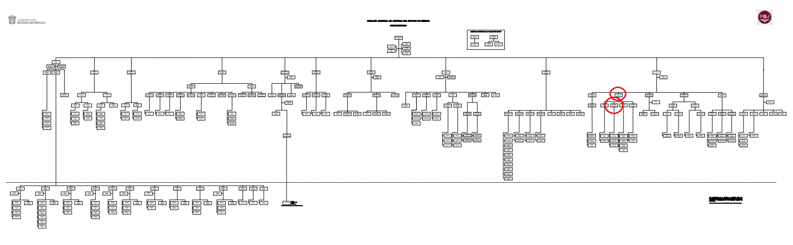
Una vez sentado lo anterior, en alusión a los requerimientos formulados por la particular, resulta oportuno traer a colación las siguientes imágenes ilustrativas correspondientes al organigrama del Sujeto Obligado:
De lo expuesto con anterioridad, se desprende que El Sujeto Obligado se auxilia de diversas Direcciones, Subdirecciones, Departamentos y Unidades Administrativas para cumplir con sus fines y objetivos, resultando de nuestro más amplio interés el Órgano Interno de Control; la Dirección General de Administración; la Dirección de procedimientos, adquisitivos, almacén e inventarios; el Departamento de adquisiciones; el Departamento de licitaciones y normatividad; y el Departamento de dictaminación.
De manera complementaria, a efecto de ilustrar la esfera competencial de las unidades administrativas en cita, resulta oportuno traer a colación los artículos 10 fracciones XII, XIII y XIV, 49 fracciones III y IV de la Ley de la Fiscalía General de Justicia del Estado de México; los apartados 213420000 “Dirección general de administración”, 213420200 “Subdirección de procedimientos adquisitivos”, 213420201 “Departamento de Adquisiciones”, 213420202 “Departamento de licitaciones y normatividad” y 213420203 “Departamento de Dictaminación” del Manual general de organización de la procuraduría general de justicia del Estado de México; así como los numerales 26 y 27 de la Ley de Contratación Pública del Estado de México; porciones normativas que disponen a la literalidad lo siguiente:
LEY DE LA FISCALÍA GENERAL DE JUSTICIA DEL ESTADO DE MÉXICO
“Artículo 10. La Fiscalía contará con las atribuciones siguientes:
(…)
XII. Llevar a cabo todos los actos necesarios para la constitución y administración del patrimonio de la Fiscalía, en el ámbito de su competencia, conforme a la normatividad aplicable.
XIII. Adquirir, arrendar y contratar bienes y servicios, de conformidad con las disposiciones jurídicas aplicables para la Fiscalía.
XIV. Implementar de manera coordinada con su Órgano Interno de Control y su Visitaduría General, un sistema de control y evaluación de la gestión institucional para la Fiscalía.
(…)
Artículo 49. Al frente del Órgano Interno de Control de la Fiscalía, habrá una persona titular, quien desempeñará el cargo por un periodo de cuatro años y podrá ser ratificado por un período inmediato más. La designación o ratificación, será hecha por la Legislatura del Estado, dentro de los treinta días hábiles siguientes al término del periodo correspondiente, con el voto de las dos terceras partes de sus miembros presentes y, en tanto la Legislatura designa o ratifica al titular, en dicho plazo, quien se encuentre desempeñando dichas funciones, continuará en el encargo. A la persona titular del Órgano Interno de Control de la Fiscalía, le corresponde el ejercicio de las funciones que le otorga la Constitución Federal, la Constitución del Estado, así como las leyes generales y estatales aplicables, entre éstas:
(…)
III. Realizar las acciones de control y evaluación a los ingresos, gastos, recursos y obligaciones de la Fiscalía.
IV. Verificar el adecuado ejercicio del presupuesto de la Fiscalía, atendiendo a los principios de racionalidad, austeridad y disciplina presupuestaria que establece la normatividad aplicable.
(…)” (Sic)

MANUAL GENERAL DE ORGANIZACIÓN DE LA PROCURADURÍA GENERAL DE JUSTICIA DEL ESTADO DE MÉXICO
“213420000 DIRECCIÓN GENERAL DE ADMINISTRACIÓN
OBJETIVO: Planear y coordinar las actividades referentes a los recursos humanos, materiales, financieros y técnicos con base en la normatividad establecida, así como proponer y establecer las medidas de control y las normas que deban aplicar las diferentes unidades administrativas para garantizar el desarrollo de las metas y programas de la Procuraduría
FUNCIONES:
(…)
Coordinar y supervisar la elaboración del Programa Anual de Adquisiciones de la Institución.
Autorizar las solicitudes de adquisiciones, arrendamientos y servicios relacionados con bienes muebles, inmuebles, así como de obra pública y los servicios relacionados con la misma.
Supervisar y asegurar que los bienes muebles e inmuebles reciban el mantenimiento preventivo y correctivo requerido
(…)
Coordinar la integración y actualización del inventario de bienes muebles e inmuebles, así como asegurar que se lleve a cabo la verificación, asignación, conservación y estado de los bienes
Proponer los lineamientos para la administración del armamento y parque vehicular de la Institución, así como autorizar su asignación a los servidores públicos.
Coordinar el adecuado resguardo, custodia, conservación y mantenimiento de los bienes asegurados, así como establecer los lineamientos en materia de control, conservación, asignación y destino.
(…)
213420200 SUBDIRECCIÓN DE PROCEDIMIENTOS ADQUISITIVOS OBJETIVO:
Dirigir y coordinar las acciones preparatorias a la sustanciación de los procedimientos adquisitivos de bienes y servicios en cualquiera de sus modalidades, vigilar la formalización y cumplimiento de los contratos de los procedimientos antes mencionados; así como las acciones de apoyo al Comité de Adquisiciones y Servicios de la Institución.
FUNCIONES:
Proponer al Director General las políticas, criterios y normas para la contratación de bienes y servicios para el mejor desarrollo de los procedimientos adquisitivos. Dirigir la integración, revisión y ejecución del Programa Anual de Operaciones.
Someter a la consideración del Director General el contenido de la documentación preparatoria de los procedimientos adquisitivos de bienes y contratación de servicios.
Supervisar la recepción, integración y revisión de la información remitida por las áreas usuarias para la adquisición de bienes solicitados.
Vigilar la elaboración del calendario semanal de los procedimientos adquisitivos y contratación de servicios.
Vigilar que los proveedores de bienes o prestadores de servicios reciban oportunamente la invitación para participar en los procedimientos adquisitivos de bienes y contratación de servicios.
Presentar a consideración del comité de adquisiciones y servicios los expedientes debidamente integrados para su aprobación. Realizar visitas periódicas a los establecimientos de los proveedores de bienes o prestadores de servicios para corroborar la existencia física, así como su capacidad financiera y administrativa. Desarrollar las demás funciones inherentes al área de su competencia.
213420201 DEPARTAMENTO DE ADQUISICIONES
OBJETIVO:
Programar y controlar la adquisición y suministro de los bienes de consumo que se requiera para el desarrollo de las funciones propias de la institución, así como el control del inventario del activo fijo y sus condiciones físicas en la entrega y recepción de las unidades administrativas.
FUNCIONES:
(…)
Realizar investigaciones de mercado, con el propósito de obtener precios de bienes y servicios que serán tomados como referencia en los procedimientos adquisitivos de bienes
(…)
Revisar que las adquisiciones mediante fondo revolvente cumplan con las condiciones de calidad y precio
(…)
213420202 DEPARTAMENTO DE LICITACIONES Y NORMATIVIDAD
OBJETIVO:
Ejecutar las acciones relacionadas con los procedimientos adquisitivos y de contratación de servicios en cualquiera de sus modalidades observando las condiciones, características y especificaciones de los requerimientos de las áreas usuarias, así como la integración de procedimientos adquisitivos para la apertura de ofertas ante el Comité de Adquisiciones y Servicios.
FUNCIONES:
Preparar, revisar e integrar la documentación de los asuntos que habrán de someterse a consideración del Comité de Adquisiciones y Servicios para su aprobación
(…)
Convocar a los integrantes del Comité de Adquisiciones y Servicios a la apertura de ofertas.
(…)
213420203 DEPARTAMENTO DE DICTAMINACIÓN
OBJETIVO
Formular los dictámenes de adjudicación de los procedimientos de licitaciones públicas, invitaciones restringidas y adjudicaciones directas que lleve cabo la dependencia y emitir el fallo de adjudicación correspondiente.
FUNCIONES:
Obtener del Departamento de Licitaciones y Normatividad las ofertas de los oferentes participantes, una vez que se haya concluido con el acto de presentación y apertura de ofertas
(…)
Elaborar el fallo de adjudicación en base al dictamen previamente aprobado por los integrantes del Comité de Adquisiciones y Servicios de la dependencia y darlo a conocer a los oferentes participantes.
Realizar los pedidos y contratos que se deriven de las adquisiciones realizadas por los Departamentos de Adquisiciones y el de Licitaciones y Normatividad, respectivamente
(…)
Dar seguimiento a los contratos y pedidos que se deriven de los actos adquisitivos realizados.
Enviar a la Subdirección de Programación y Control Presupuestal las facturas que se deriven de los contratos y pedidos fincados, para su trámite de pago correspondiente
(…)” (Sic)

LEY DE CONTRATACIÓN PÚBLICA DEL ESTADO DE MÉXICO
“Artículo 26.- Las adquisiciones, arrendamientos y servicios se adjudicarán a través de licitaciones públicas, mediante convocatoria pública.
Artículo 27.- La Secretaría, las entidades, los tribunales administrativos y los ayuntamientos podrán adjudicar adquisiciones, arrendamientos y servicios, mediante las excepciones al procedimiento de licitación que a continuación se señalan:
- Invitación restringida.
- Adjudicación directa.” (Sic)
De ahí que deba de arribarse a las siguientes consideraciones:
- Que la Fiscalía General de Justicia del Estado de México es un organismo público autónomo, cuyo objetivo medular consiste en prevenir, investigar y perseguir conductas delictivas.
- Que, para cumplir con los objetivos propuestos, la esfera competencial del Sujeto Obligado le faculta para adquirir, arrendar y contratar bienes y servicios. Destacando que el particular formuló numerosos requerimientos derivado de la adquisición de patrullas.
- Que la Dirección General de Administración y sus unidades administrativas tienen competencia para programar, controlar y organizar recursos humanos, materiales, financieros, englobando vehículos y patrullas como bienes muebles. En contraste, el Órgano Interno de Control realiza diversas acciones de control y evaluación de los ingresos, gastos y recursos.
- Que de acuerdo con la naturaleza de la información solicitada se concluye que ésta es de interés general y alcance público, puesto que la ciudadanía tiene derecho saber el destino y uso de recursos públicos.

Bajo este contexto, en términos de los numerales 18 y 19 de la Ley de Transparencia local existe obligación de documentar actos de autoridad, así como una presunción de existencia de la información cuando se refiera a las atribuciones de los sujetos obligados, porciones normativas que disponen a la literalidad lo siguiente:
“Artículo 18. Los sujetos obligados deberán documentar todo acto que derive del ejercicio de sus facultades, competencias o funciones, considerando desde su origen la eventual publicidad y reutilización de la información que generen.
Artículo 19. Se presume que la información debe existir si se refiere a las facultades, competencias y funciones que los ordenamientos jurídicos aplicables otorgan a los sujetos obligados.
En los casos en que ciertas facultades, competencias o funciones no se hayan ejercido, se debe motivar la respuesta en función de las causas que motiven tal circunstancia.
Si el sujeto obligado, en el ejercicio de sus atribuciones, debía generar, poseer o administrar la información, pero ésta no se encuentra, el Comité de transparencia deberá emitir un acuerdo de inexistencia, debidamente fundado y motivado, en el que detalle las razones del por qué no obra en sus archivos.” (Sic)

Por otra parte, es óbice mencionar que la información requerida estriba parcialmente en las obligaciones de transparencia común, lo anterior con fundamento en los artículos 24, fracción XII, 92, fracción XXIX de la Ley de Transparencia y Acceso a la Información Pública del Estado de México y Municipios, porciones normativas que disponen a la literalidad lo siguiente:
“Artículo 24. Para el cumplimiento de los objetivos de esta Ley, los sujetos obligados deberán cumplir con las siguientes obligaciones, según corresponda, de acuerdo a su naturaleza:
(…)
XII. Publicar y mantener actualizada la información relativa a las obligaciones generales de transparencia previstas en la presente Ley o determinadas así por el Instituto, y en general aquella que sea de interés público;
(…)
Artículo 92. Los sujetos obligados deberán poner a disposición del público de manera permanente y actualizada de forma sencilla, precisa y entendible, en los respectivos medios electrónicos, de acuerdo con sus facultades, atribuciones, funciones u objeto social, según corresponda, la información, por lo menos, de los temas, documentos y políticas que a continuación se señalan:
(…)
XXIX. La información sobre los procesos y resultados sobre procedimientos de adjudicación directa, invitación restringida y licitación de cualquier naturaleza, incluyendo la versión pública del expediente respectivo y de los contratos celebrados, que deberán contener, por los menos, lo siguiente:
a) De licitaciones públicas o procedimientos de invitación restringida:
1) La convocatoria o invitación emitida, así como los fundamentos legales aplicados para llevarla a cabo;
2) Los nombres de los participantes o invitados;
3) El nombre del ganador y las razones que lo justifican;
4) El área solicitante y la responsable de su ejecución;
5) Las convocatorias e invitaciones emitidas;
6) Los dictámenes y fallo de adjudicación;
7) El contrato y, en su caso, sus anexos;
8) Los mecanismos de vigilancia y supervisión, incluyendo en su caso, los estudios de impacto urbano y ambiental, según corresponda;
9) La partida presupuestal, de conformidad con el clasificador por objeto del gasto, en el caso de ser aplicable;
10) Origen de los recursos especificando si son federales, estatales o municipales, así como el tipo de fondo de participación o aportación respectiva;
11) Los convenios modificatorios que, en su caso, sean firmados, precisando el objeto y la fecha de celebración;
12) Los informes de avance físico y financiero sobre las obras o servicios contratados; 13) El convenio de terminación; y
14) El finiquito.
b) De las adjudicaciones directas:
1) La propuesta enviada por el participante;
2) Los motivos y fundamentos legales aplicados para llevarla a cabo;
3) La autorización del ejercicio de la opción;
4) En su caso, las cotizaciones consideradas, especificando los nombres de los proveedores y sus montos;
5) El nombre de la persona física o jurídica colectiva adjudicada;
6) La unidad administrativa solicitante y la responsable de su ejecución;
7) El número, fecha, el monto del contrato y el plazo de entrega o de ejecución de los servicios u obra;
8) Los mecanismos de vigilancia y supervisión, incluyendo, en su caso, los estudios de impacto urbano y ambiental, según corresponda;
9) Los informes de avance sobre las obras o servicios contratados;
10) El convenio de terminación; y
11) El finiquito.
(…)” (Sic)

Así la Ley de Transparencia y Acceso a la Información Pública del Estado de México y Municipios en el artículo 92 fracción XXIX de la Ley de Transparencia y Acceso a la Información Pública del Estado de México y Municipios señala que la información requerida respecto de procesos y resultados de procedimientos de adjudicación directa, invitación restringida y licitación se tratan de una obligación de transparencia común. Robustece lo anterior las siguientes imágenes ilustrativas correspondientes a la tabla de aplicabilidad del Sujeto Obligado:

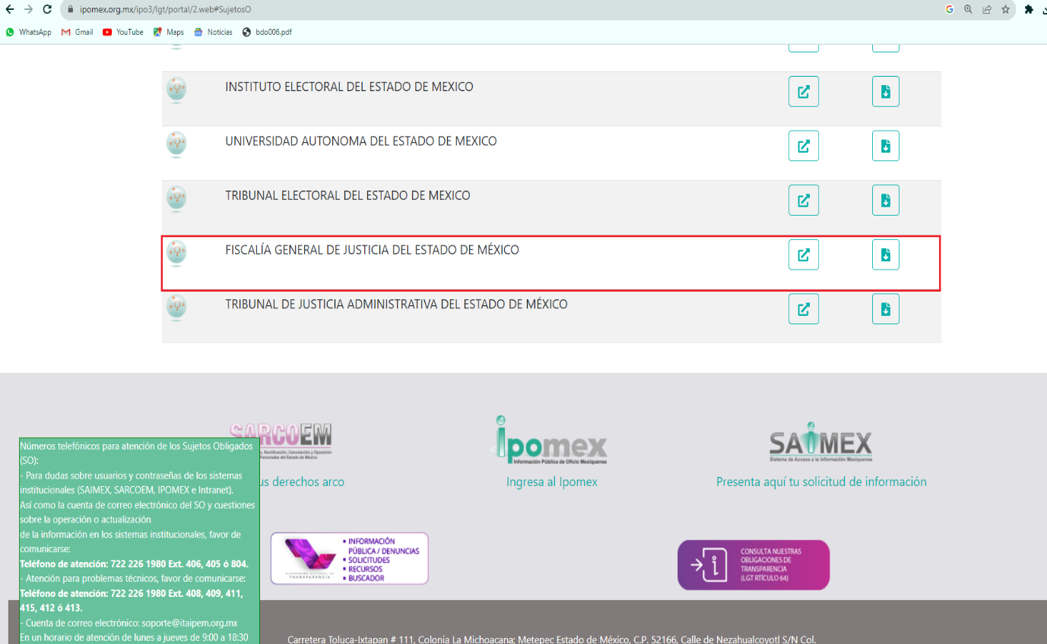

De manera complementaria, resulta propicio señalar que la publicación de las obligaciones de transparencia común se rigen por los Lineamientos Técnicos Generales para la publicación, homologación y estandarización de la información de las obligaciones establecidas en el Título Quinto y en la fracción IV del artículo 31 de la Ley General de Transparencia y Acceso a la Información Pública, que deben de difundir los sujetos obligados en los portales de Internet y en la Plataforma Nacional de Transparencia, soporte documental que dispone numerosos criterios sustantivos en materia de adjudicaciones directas y licitaciones públicas:
XXVIII. La información sobre los resultados sobre procedimientos de adjudicación directa, invitación restringida y licitación de cualquier naturaleza, incluyendo la Versión Pública del Expediente respectivo y de los contratos celebrados, que deberá contener por lo menos lo siguiente:
(…)
CRITERIOS SUSTANTIVOS DE CONTENIDO RESPECTO DE CADA UNO DE LOS EVENTOS DE LICITACIÓN PÚBLICA Y DE INVITACIÓN A CUANDO MENOS TRES PERSONAS SE PUBLICARÁN LOS SIGUIENTES DATOS:
Criterio 1 Ejercicio
Criterio 2 Periodo que se informa (fecha de inicio y fecha de término con el formato día/mes/año)
Criterio 3 Tipo de procedimiento (catálogo): Licitación pública/Invitación a cuando menos tres personas/ Otra (especificar) En caso de que no se haya llevado a cabo alguno de los tres procedimientos en el periodo que se informa, se deberá incluir un registro con el periodo respectivo, el procedimiento y señalar mediante una nota fundamentada, motivada y actualizada al periodo correspondiente, que no se llevó a cabo ningún procedimiento de ese tipo.
Criterio 4 Materia o tipo de contratación (catálogo): Obra pública/Servicios relacionados con obra pública/Adquisiciones/Arrendamientos/Servicios
Criterio 5 Carácter del procedimiento (catálogo): Nacional/Internacional Relación con los nombres de las personas físicas o morales de los posibles contratantes
Criterio 6 En el caso de personas físicas: nombre[s], primer apellido, segundo apellido. En el caso de persona moral: razón social. En su caso, incluir una leyenda señalando que no se realizaron cotizaciones
Criterio 7 Registro Federal de Contribuyentes (RFC) de las personas físicas o morales de los posibles contratantes
Criterio 8 Número de expediente, folio o nomenclatura que identifique a cada procedimiento
Criterio 9 Hipervínculo a la convocatoria o invitaciones emitidas
Criterio 10 Fecha de la convocatoria o invitación, expresada con el formato día/mes/año
Criterio 11 Descripción de las obras públicas, los bienes o los servicios contratados Relación con los nombres de las personas físicas o morales que presentaron una proposición u oferta
Criterio 12 En el caso de personas físicas: nombre[s], primer apellido, segundo apellido. En el caso de persona moral: razón social
Criterio 13 Registro Federal de Contribuyentes (RFC) de las personas físicas o morales que presentaron una proposición u oferta
Criterio 14 Fecha en la que se celebró la junta de aclaraciones108, expresada con el formato día/mes/año Relación con los nombres de los asistentes a la junta de aclaraciones
Criterio 15 Nombre[s], primer apellido, segundo apellido. En el caso de personas morales especificar su denominación o razón social
Criterio 16 Registro Federal de Contribuyentes (RFC) de las personas físicas o morales asistentes a la junta de aclaraciones Relación con los nombres de los servidores públicos asistentes a la junta de aclaraciones:
Criterio 17 Nombre[s], primer apellido, segundo apellido)
Criterio 18 Registro Federal de Contribuyentes (RFC) de los servidores públicos asistentes a la junta de aclaraciones
Criterio 19 Cargo que ocupan en el sujeto obligado los servidores públicos asistentes a la junta de aclaraciones
Criterio 20 Hipervínculo al fallo de la junta de aclaraciones o al documento correspondiente
Criterio 21 Hipervínculo al documento donde conste la presentación las propuestas
Criterio 22 Hipervínculo, en su caso, al (los) dictamen(es)
Criterio 23 Nombre completo o razón social del contratista o proveedor (en el caso de personas físicas: nombre[s], primer apellido, segundo apellido)
Criterio 24 RFC de la persona física o moral contratista o proveedor
Criterio 25 Domicilio fiscal de la empresa, contratista o proveedor (tipo de vialidad [catálogo], nombre de vialidad [calle], número exterior, número interior [en su caso], Tipo de asentamiento humano [catálogo], nombre de asentamiento humano [colonia], clave de la localidad, nombre de la localidad, clave del municipio, nombre del municipio o delegación, clave de la entidad federativa, nombre de la entidad federativa [catálogo], código postal), es decir, el proporcionado ante el SAT
Criterio 26 Domicilio en el extranjero. En caso de que la empresa, proveedor o contratista sea de otro país, se deberá especificar, por lo menos: país, ciudad, calle y número
Criterio 27 Descripción breve de las razones que justifican la elección del/los proveedor/es o contratista/s
Criterio 28 Área(s) solicitante(s) de las obras públicas, el arrendamiento, la adquisición de bienes y/o la prestación de servicios
Criterio 29 Área(s) contratante(s)
Criterio 30 Área(s) responsable de la ejecución
Criterio 31 Número que identifique al contrato
Criterio 32 Fecha del contrato, expresada con el formato día/mes/año
Criterio 33 Fecha de inicio de la vigencia del contrato, expresada con el formato día/mes/año
Criterio 34 Fecha de término de la vigencia del contrato, expresada con el formato día/mes/año Criterio Adicionado DOF 28/12/2020
Criterio 35 Monto del contrato sin impuestos incluidos (expresados en pesos mexicanos)
Criterio 36 Monto total del contrato con impuestos incluidos (expresados en pesos mexicanos)
Criterio 37 Monto mínimo con impuestos incluidos, en su caso109
Criterio 38 Monto máximo con impuestos incluidos, en su caso
Criterio 39 Tipo de moneda. Por ejemplo: Peso, Dólar, Euro, Libra, Yen
Criterio 40 Tipo de cambio de referencia, en su caso
Criterio 41 Forma de pago. Por ejemplo: efectivo, cheque o transacción bancaria
Criterio 42 Objeto del contrato Señalar el plazo de entrega o de ejecución de los servicios contratados u obra pública a realizar:
Criterio 43 Fecha de inicio expresada con el formato día/mes/año
Criterio 44 Fecha de término expresada con el formato día/mes/año
Criterio 45 Hipervínculo al documento del contrato y sus anexos, en versión pública si así corresponde
Criterio 46 Hipervínculo, en su caso al comunicado de suspensión, rescisión o terminación anticipada del contrato
Criterio 47 Partida presupuestal. Catálogo de acuerdo con el Clasificador por Objeto del Gasto en el caso de ser aplicable
Criterio 48 Origen de los recursos públicos (catálogo): Federales / Estatales / Municipales
Criterio 49 Fuente de financiamiento. Por ejemplo: Recursos fiscales, financiamientos internos, financiamientos externos, ingresos propios, recursos federales, recursos estatales.
Criterio 50 Tipo de fondo de participación o aportación respectiva (en caso de que se haya elegido en el criterio 49 la opción "recursos federales", "recursos estatales" u "otros recursos")
(…)
RESPECTO A LOS RESULTADOS DE PROCEDIMIENTOS DE ADJUDICACIONES DIRECTAS SE DEBERÁN PUBLICAR Y ACTUALIZAR LOS SIGUIENTES DATOS:
Criterio 66 Ejercicio
Criterio 67 Periodo que se informa (fecha de inicio y fecha de término con el formato día/mes/año)
Criterio 68 Tipo de procedimiento (catálogo): Adjudicación directa/ Otra (especificar)
Criterio 69 Materia (catálogo): Obra pública/Servicios relacionados con obra pública/Adquisiciones/Arrendamientos/Servicios
Criterio 70 Carácter del procedimiento (catálogo): Nacional/Internacional
Criterio 71 Número de expediente, folio o nomenclatura que lo identifique
Criterio 72 Los motivos y fundamentos legales aplicados para realizar la adjudicación directa
Criterio 73 Hipervínculo a la autorización o documento que dé cuenta de la suficiencia de recursos para efectuar el procedimiento
Criterio 74 Descripción de las obras, los bienes, servicios, requisiciones u orden de servicio contratados y/o adquiridos Sobre las cotizaciones consideradas publicar
Criterio 75 Nombre completo o razón social de los posibles contratantes (personas físicas: nombre[s], primer apellido, segundo apellido). En su caso, incluir una nota señalando que no se realizaron cotizaciones
Criterio 76 Registro Federal de Contribuyentes (RFC) de las personas físicas o morales posibles contratantes
Criterio 77 Monto total de la cotización con impuestos incluidos
Criterio 78 Nombre o razón social del adjudicado (en el caso de personas físicas: nombre[s], primer apellido, segundo apellido)
Criterio 79 Registro Federal de Contribuyentes (RFC) de la persona física o moral adjudicada
Criterio 80 Domicilio fiscal de la empresa, contratista o proveedor (tipo de vialidad [catálogo], nombre de vialidad [calle], número exterior, número interior [en su caso], Tipo de asentamiento humano [catálogo], nombre de asentamiento humano [colonia], clave de la localidad, nombre de la localidad, clave del municipio, nombre del municipio o delegación, clave de la entidad federativa, nombre de la entidad federativa [catálogo], código postal), es decir, el proporcionado ante el SAT Criterio Adicionado DOF 28/12/2020
Criterio 81 Domicilio en el extranjero. En caso de que la empresa, proveedor o contratista sea de otro país, se deberá incluir el domicilio el cual deberá incluir por lo menos: país, ciudad, calle y número
Criterio 82 Área(s) solicitante(s)
Criterio 83 Área(s) responsable(s) de la ejecución del contrato
Criterio 84 Número que identifique al contrato
Criterio 85 Fecha del contrato, expresada con el formato día/mes/año Criterio 86 Fecha de inicio de la vigencia del contrato, expresada con el formato día/mes/año
Criterio 87 Fecha de término de la vigencia del contrato, expresada con el formato día/mes/año Criterio Adicionado DOF 28/12/2020
Criterio 88 Monto del contrato sin impuestos incluidos (expresados en pesos mexicanos)
Criterio 89 Monto total del contrato con impuestos incluidos (expresado en pesos mexicanos)
Criterio 90 Monto mínimo, con impuestos incluidos, en su caso111
Criterio 91 Monto máximo, con impuestos incluidos, en su caso
Criterio 92 Tipo de moneda, por ejemplo: Peso, Dólar, Euro, Libra, Yen
Criterio 93 Tipo de cambio de referencia, en su caso
Criterio 94 Forma de pago (por ejemplo: efectivo, cheque o transacción bancaria)
Criterio 95 Objeto del contrato
Criterio 96 Monto total de las garantías y/o contragarantías que, en su caso, se hubieren otorgado durante el procedimiento respectivo Respecto del plazo de entrega o de ejecución de los servicios contratados u obra pública a realizar:
Criterio 97 Fecha de inicio expresada con el formato día/mes/año del plazo de entrega o de ejecución de los servicios contratados u obra pública a realizar
Criterio 98 Fecha de término expresada con el formato día/mes/año del plazo de entrega o de ejecución de los servicios contratados u obra pública a realizar
Criterio 99 Hipervínculo al documento del contrato y sus anexos, en versión pública si así corresponde
Criterio 100 Hipervínculo, en su caso al comunicado de suspensión, rescisión o terminación anticipada del contrato
Criterio 101 Origen de los recursos públicos por ejemplo Federales, estatales, delegacionales, municipales
Criterio 102 Fuentes de financiamiento por ejemplo: Recursos Fiscales, financiamientos internos, financiamientos externos, ingresos propios, recursos federales, recursos estatales.”

De ahí que deba arribarse a la premisa de que parte de la información requerida constituye una obligación de transparencia común, en términos de la normatividad aplicable.
Una vez sentado lo anterior, como se mencionó en el antecedente segundo, El Sujeto Obligado en fecha ocho de mayo de dos mil veintitrés, rindió su respuesta a la solicitud de información formulada por el particular, adjuntando para tal efecto lo siguiente:
- “00431 ACUERDO 04_2023_05_08_21_12_03_082.pdf”: Acuerdo de clasificación de la información derivado de la solicitud de información 00431/FGJ/IP/2023 signado por la Titular de la unidad de transparencia, de fecha ocho de febrero de dos mil veintitrés, en lo medular se clasifican diversos datos personales tales como correo electrónico, nombre y número telefónico, a efecto de atender la solicitud de información 00431/FGJ/IP/2023.
- “RESPUESTA 431.pdf”: Oficio número 1872/MAIP/FGJ/2023 signado por la titular de la unidad de transparencia y dirigido al particular, de fecha ocho de mayo de dos mil veintitrés, resultan de nuestro interés los siguientes extractos:
“(…) a efecto de dar atención a la solicitud de información, así como para la elaboración de las Versiones Públicas y a efecto de dar atención a la solicitud de información que nos ocupa, adjunto al presente vía SAIMEX, se envían los contratos y sus anexos; estudios de mercado; actas de presentación y apertura de propuestas de los siguientes procesos adquisitivos en versión pública, no obstante se hace de su conocimiento que la misma contiene secciones que son de carácter reservado y confidencial.

Proceso Adquisitivo | Contrato y anexos | Estudio de Mercado | Acta de Presentación y Apertura de Propuestas
ADP-FGJEM-018-2019 | ✓ | ✓ | ✓
ADP-FGJEM-020-2021 | ✓ | X | ✓
ADP-FGJEM-025-2020 | ✓ | X | ✓
IRP/CB/13/2018 | ✓ | ✓ | ✓
LPNP/CB/001/2018 | ✓ | ✓ | ✓
LPNP/CB/008/2018 | ✓ | ✓ | ✓
LPNP/CB/001/2019 | ✓ | ✓ | ✓
LPNP/CB/003/2019 | ✓ | ✓ | ✓
LPNP/CB/004/2019 | ✓ | ✓ | ✓
LPNP/CB/009/2020 | ✓ | ✓ | ✓
LPNP/CB/011/2020 | ✓ | ✓ | ✓
LPNP/CB/008/2021 | ✓ | ✓ | ✓
LPNP/CB/010/2021 | ✓ | ✓ | ✓
(…)
Cabe señalar que, después de una búsqueda exhaustiva y razonable en los archivos de las unidades administrativas, que integran esta área administrativa “Dirección de Procedimientos Adquisitivos, almacén e Inventarios”, no fueron localizados los estudios de mercado de los procesos adquisitivos ADP-FGJEM-020-2021 y ADP-FGJEM-025-2020.
Es importante precisar que en ninguno de los procesos adquisitivos señalados se tuvo la necesidad de realizar alguna junta de aclaraciones.
Así mismo, me permito comunicarle, que las actas de cabildo no son competencia de esta Institución.
En cuanto a las actas sub comité de adquisiciones arrendamiento y prestación de servicio de los procesos adquisitivos ADP-FGJEM-018-2019, ADP-FGJEM-020-2021, ADP-FGJEM-025-2020, IRP/CB/13/2018, LPNP/CB/001/2018, LPNP/CB/008/2018, LPNP/CB/001/2019, LPNP/CB/003/2019, LPNP/CB/004/2019, LPNP/CB/009/2020, LPNP/CB/011/2020, LPNP/CB/008/2021 y LPNP/CB/010/2021, se hace de su conocimiento que después de haber realizado una búsqueda exhaustiva y razonable en los archivos de las unidades administrativas que integran esta área administrativa “Dirección de Procedimientos Adquisitivos, Almacen e Inventarios”, no se localizaron las actas del subcomité de adquisiciones, arrendamiento y prestación de servicio.
Con respecto a la revisión de anexos por el Órgano Interno de Control, se informa que no se cuenta con dicha información (…)
“(…) Por cuanto hace a las constancias de verificación vehicular y las tarjetas de circulación, la Dirección de Servicios Generales y Obras señaló que consisten en 1,738 documentos de verificación y 470 tarjetas de circulación, los cuales contienen partes o secciones que deben clasificarse como información reservada en términos de lo dispuesto por el artículo 140, fracciones IV y VI, de la Ley de Transparencia y Acceso a la Información Pública del Estado de México y Municipios, así mismo, indicó que para la elaboración de la versión pública de dichos documentos, implica un procesamiento que rebasa las capacidades técnicas y humanas de este Sujeto Obligado, pues su elaboración traería consigo la desatención del objetivo principal de esta fiscalía, el cual consiste en la investigación y acreditación de los hechos delictivos, específicamente la procuración de justicia.
(…)
En atención a lo ordenado por el artículo 174, último párrafo de la Ley de Transparencia y Acceso a la Información Pública del Estado de México y Municipios, la documentación referida la será entregada sin costo alguno, sin embargo, para la entrega del resto de la información (2168 fojas), deberá cubrir los costos de reproducción, ya que no es factible la elaboración de la versión pública sobre el documento original por lo que para poder hacer entrega de la información se debe fotocopiar el documento, para sobre la copia, realizar la versión pública del mismo.
- “tarjetas de circulaci’on_2023_05_08_20_38_55_863.pdf”: Compila 82 -ochenta y dos- fojas relativas a tarjetas de circulación y constancias de verificación vehicular, de su lectura integral se desprende que fue sobre regulado el derecho de protección a datos personales, al haber clasificado diversos datos de carácter público tales como NIV, número de tarjeta de circulación, marca, submarca, modelo, clase y tipo, motor y placa.

- “00431 ACUERDO 03_2023_05_08_21_11_28_168.pdf”: Acuerdo de clasificación de la información derivado de la solicitud de información 00431/FGJ/IP/2023 signado por la Titular de la Unidad de Transparencia, resulta de nuestro interés el siguiente extracto:
“Acuerdo SE/09/2023/03
Por UNANIMIDAD, se APRUEBA la clasificación de la información referente a las especificaciones de los vehículos adquiridos en los procesos adquisitivos ADP-FGJEM-018-2019, ADP-FGJEM-020-2021, ADP-FGJEM-025-2020, IRP/CB/13/2018, LPNP/CB/001/2018, LNPN/CB/008/2018, LPNP/CB/001/2019, LNPN/CB/003/2019, LNPN/CB/004/2019, LNPN/CB/09/2020, LNPN/CB/011/2020, LNPN/CB/008/2021 Y LNPN/CB/010/2021, para dar respuesta a la solicitud de información 00431/FGJ/IP/2023 como información RESERVADA, por un período de cinco años, así mismo se aprueba la versión pública de los documentos en cuestión.
Por conducto de la Titular de la Unidad de Transparencia, notifíquese al solicitante el presente acuerdo de clasificación a través del sistema respectivo” (Sic)
- “00431 ACUERDO 05_2023_05_08_21_12_32_338.pdf”: Acuerdo de clasificación de la información 00431/FGJ/IP/2023 signado por la Titular de la Unidad de Transparencia, resulta de nuestro interés el siguiente extracto:
“Acuerdo SE/09/2023/05
Por UNANIMIDAD, se APRUEBA la clasificación de la información referente a la marca, sub marca, modelo, la clase y tipo de vehículo, las placas, el número de identificación vehicular o número de serie, el número de folio, y un código QR, contenidos en las constancias de verificación vehicular y las tarjetas de circulación, como información RESERVADA, por un periodo de cinco años, así mismo se aprueba la versión pública de los documentos en cuestión.
Por cuanto hace a las medidas de seguridad para la consulta directa, de manera general el órgano colegiado señala que:
- El solicitante deberá acudir a las oficinas de la Unidad de Transparencia, en la fecha y hora que al efecto se agende, para consultar la versión pública de los documentos referidos.
- Establecerá conducto con el personal de la Unidad de Transparencia que le sea indicado en la respuesta a la solicitud de información.
- Se le hace saber, que en ningún momento tendrá a la vista los documentos originales en su versión íntegra.
- Deberá mostrar una identificación oficial vigente y llenar un registro en donde quedará constancia de sus datos, así como firmar de recibido, asentando nombre, fecha y firma de la recepción de la información.
Por conducto de la Titular de la Unidad de Transparencia, notifíquese al solicitante el presente acuerdo de clasificación a través del sistema respectivo” (Sic)

- “ACT,CONTRATO,ESTUDIO DE MERCADO 1_2023_05_08_21_03_20_019.pdf”: Compila 126 -ciento veinte seis- fojas relativas a actas de presentación y apertura de propuestas, contratos administrativos, elementos básicos de la contratación, anexo uno (descripción de bienes), estudio de mercado, anexo técnico de diversos procedimientos de adquisición de bienes.
- “ACT,CONTRATO,ESTUDIO DE MERCADO 2_2023_05_08_21_05_29_993.pdf”: Compila 118 -ciento dieciocho- fojas relativas a actas de presentación y apertura de propuestas, contratos administrativos, elementos básicos de la contratación, anexo uno (descripción de bienes), estudio de mercado, anexo técnico de diversos procedimientos de adquisición de bienes.

Hasta aquí lo expuesto, se arriban a las siguientes inferencias:
Que con relación al requerimiento 1 -uno-, consistente en contratos y/o equivalentes vinculados con la adquisición de patrullas, fueron remitidos los relativos a procesos de licitación pública o adjudicación directa. No obstante, fueron elaborados en una incorrecta versión pública, al testar diversos datos que dan cuenta respecto del uso y destino de recursos públicos tales como:
- Unidad de medida o cantidad solicitada: Únicamente da cuenta respecto del número de vehículos adquiridos mediante la licitación pública o adjudicación directa
- Teléfono y telefax de proveedor: Criterio sustantivo 15 de la fracción XXXII “Padrón de Proveedores y contratistas” de los lineamientos generales aplicables.
- Correo electrónico de proveedor: Criterio sustantivo 16 de la fracción XXXII “Padrón de Proveedores y contratistas” de los lineamientos generales aplicables.
- Nombre del representante legal: Criterio sustantivo 14 de la fracción XXXII “Padrón de Proveedores y contratistas” de los lineamientos generales aplicables.
- Marca: En términos simples se traduce en el fabricante del automóvil.
- Modelo: Se diferencia de la marca en que este hace referencia a una línea de productos específica del fabricante.

Bajo este contexto, el requerimiento en cita, no se tiene por colmado resultando procedente ordenar la entrega respecto de los contratos y/o equivalentes vinculados con la adquisición de patrullas remitidos mediante respuesta primigenia, en una correcta versión pública.
Ahora bien, con relación al requerimiento identificado con el numeral 2 -dos-, se destaca que, en términos de la normatividad aplicable, resulta competencia del Departamento de Adquisiciones realizar investigaciones de mercado, las cuales tienen el propósito de obtener precios de bienes y servicios que serán tomados como referencia en los procedimientos adquisitivos de bienes.
De manera complementaria, es óbice señalar que mediante respuesta primigenia fueron remitidas numerosas investigaciones de mercado, algunas ellas en versión íntegra.
En contraste, otras tantas fueron remitidas en una incorrecta versión pública al testar parcialmente el campo relativo a “Nombre del bien”, indicador del estudio de mercado que únicamente refiere el destino del vehículo que será adquirido -policía o patrulla civil- o incluso el estado del bien -nuevo, usado, reciente modelo-.
Luego entonces, con relación al campo relativo a “Nombre del bien” no se estima que refleje las especificaciones técnicas en materia de seguridad las cuales a toda luz si serían materia de clasificación, por ello, el requerimiento en cita se tiene por atendido en términos parciales. A manera de ejemplo, para ilustrar la vulneración al derecho de acceso a la información, sirven de sustento las siguientes imágenes ilustrativas:



Finalmente, con relación al pronunciamiento de la Dirección de Procedimientos Adquisitivos, Almacén e Inventarios relativo a “no fueron localizados los estudios de mercado de los procesos adquisitivos ADP-FGJEM-020-2021 y ADP-FGJEM-025-2020” no se estiman suficientes para atender la pretensión del particular, lo anterior, en términos de los numerales 1 y 17 del Reglamento de la Contratación Pública del Estado de México y Municipios, cuyo contenido literal es el siguiente:
“Artículo 1.- El presente ordenamiento tiene por objeto reglamentar las disposiciones de la Ley de Contratación Pública del Estado de México y Municipios, relativas a la planeación, programación, presupuestación, ejecución y control de la adquisición, enajenación y arrendamiento de bienes, y la contratación de servicios que realicen:
(…)
II. La Procuraduría General de Justicia;
Artículo 17.- Previo a la tramitación de sus adquisiciones, los titulares de las unidades administrativas de las dependencias serán responsables de obtener, a través de la Secretaría, el estudio de mercado, con el propósito de obtener los precios máximos a los que deberán adquirir los bienes y servicios; los organismos auxiliares y tribunales administrativos lo harán preferentemente, a través de ésta.
En el caso de los municipios, sus autoridades determinarán lo conducente.
El estudio de mercado tendrá como propósito determinar la existencia de bienes o servicios, en la cantidad, calidad y oportunidad requeridas, así como verificar la existencia de proveedores o prestadores de servicios y conocer el precio que prevalece en el mercado, previo al inicio del acto de presentación y apertura de propuestas.
El estudio de mercado tendrá también como fines, elegir la modalidad adquisitiva que deberá llevarse a cabo, establecer los precios máximos de referencia, proporcionar información a las unidades administrativas solicitantes para la determinación de la suficiencia presupuestal.
El estudio de mercado deberá integrarse con las características del bien o servicio obtenidas de los catálogos de bienes y servicios, o bien, a través de la información proporcionada por los fabricantes, distribuidores o comercializadoras y cámaras del ramo correspondiente.” (Sic)

En efecto, con relación a los estudios de mercado de las licitaciones ADP-FGJEM-020-2021 y ADP-FGJEM-025-2020 resulta conducente ordenar acuerdo de declaratoria de inexistencia de la información.
Ahora bien, al requerimiento 3 -tres- relativo a las actas del subcomité de adquisiciones, arrendamiento y prestación de servicios y/o equivalentes, resulta óbice traer a colación el artículo 50 del Reglamento de la Ley de Contratación Pública del Estado de México y Municipios, que dispone a la literalidad lo siguiente:
“Artículo 50.- Los Comités de Adquisiciones y Servicios podrán crear grupos de trabajo o subcomités. Los integrantes de los grupos de trabajo o subcomités serán designados por los titulares de los comités y serán responsables de auxiliar a los mismos, entre otras actividades, en la revisión y análisis del cumplimiento de los requisitos, documentos o lineamientos en el aspecto técnico o económico, de acuerdo con lo solicitado en las bases de licitación pública e invitación restringida, así como en las invitaciones de adjudicación directa.” (Sic)

Ciertamente, de una interpretación literal y gramatical a la porción normativa en cita, a toda luz es posible advertir que la celebración de actas por parte del subcomité de adquisiciones y servicios es un acto meramente optativo, al utilizar la palabra “podrán” entendida como una facultad o capacidad para realizar algo en caso de estimarlo necesario, es decir, como una facultad optativa o un antónimo de una obligación.
En este sentido, con relación al requerimiento 3 -tres- mediante respuesta primigenia, El Sujeto Obligado señaló:
“Así mismo, me permito comunicarle, que las actas de cabildo no son competencia de esta Institución.
En cuanto a las actas sub comité de adquisiciones arrendamiento y prestación de servicio de los procesos adquisitivos ADP-FGJEM-018-2019, ADP-FGJEM-020-2021, ADP-FGJEM-025-2020, IRP/CB/13/2018, LPNP/CB/001/2018, LPNP/CB/008/2018, LPNP/CB/001/2019, LPNP/CB/003/2019, LPBP/CB/004/2019, LPNP/CB/009/2020, LPNP/CB/011/2020, LPNP/CB/008/2021 Y LPNP/CB/010/2021, se hace de su conocimiento que después de haber realizado una búsqueda exhaustiva y razonable en los archivos de las unidades administrativas que integran esta área administrativa “Dirección de Procedimientos Adquisitivos, Almacén e Inventarios”, no se localizaron las actas del subcomité de adquisiciones, arrendamiento y prestación de servicio” (Sic)

Luego entonces, resulta obice señalar que el Pleno del Órgano Garante local ha sostenido que, ante la presencia de un hecho negativo, resultaría innecesaria una declaratoria de inexistencia en términos de 19, 169 y 170 de la Ley de Transparencia y Acceso a la Información Pública del Estado de México y Municipios, y ante un hecho negativo resulta aplicable la siguiente tesis:
“HECHOS NEGATIVOS, NO SON SUSCEPTIBLES DE DEMOSTRACION.
Tratándose de un hecho negativo, el Juez no tiene por qué invocar prueba alguna de la que se desprenda, ya que es bien sabido que esta clase de hechos no son susceptibles de demostración.” [Sic]

Por estas razones, el requerimiento identificado con el numeral 3 -tres-, es susceptible de ser atendido mediante respuesta primigenia.
A continuación, podemos mencionar con relación al requerimiento 4 -cuatro- que fueron requeridos los documentos relacionados con la revisión de anexos vinculados con la adquisición de patrullas por parte del Órgano Interno de Control.
Dentro del análisis del requerimiento en cita, debemos traer a colación el siguiente extracto correspondiente a la respuesta primigenia:
“Con respecto a la revisión de anexos por el Órgano Interno de Control, se informa que no se cuenta con dicha información atento a lo dispuesto por el artículo 23, fracción II de la Ley de Contratación Pública del Estado de México y Municipios, en relación con el 45, fracción II del Reglamento de la Ley de Contratación Pública del Estado de México y Municipios y el 8 fracciones VI y VII del Reglamento para la Integración y Funcionamiento del Comité de Adquisiciones y Servicios del Comité de Arrendamientos, Adquisiciones de Inmueble y Enajenaciones, de la Fiscalía General de Justicia del Estado de México” (Sic)

De ahí que deba arribarse a la premisa de que dicho pronunciamiento genera certeza jurídica a la particular, al observar el principio de búsqueda exhaustiva y razonable de la información, el cual encauza a los titulares de las unidades de transparencia a turnar las solicitudes de información formuladas por la ciudadanía a todas las áreas o unidades administrativas estimadas competentes, resultando de nuestro interés el numeral 162 de la Ley de Transparencia local, que dispone a la literalidad lo siguiente:
“Artículo 162. Las unidades de transparencia deberán garantizar que las solicitudes se turnen a todas las Áreas competentes que cuenten con la información o deban tenerla de acuerdo a sus facultades, competencias y funciones, con el objeto de que realicen una búsqueda exhaustiva y razonable de la información solicitada.” (Sic)

En efecto, conforme al criterio expuesto con antelación los hechos negativos no son susceptibles de demostración, en consecuencia, el requerimiento 4 -cuatro- se tiene por colmado.
Por otra parte, en términos del requerimiento 5 -cinco- fueron requeridas los anexos y/o equivalentes vinculados con la adquisición de las patrullas, información que fue remitida en incorrecta versión pública.
Con el objeto de ejemplificar la postura del Sujeto Obligado, sirven de sustento las siguientes imágenes ilustrativas, correspondientes a dos anexos correspondientes a diversos procedimientos de adquisición de bienes:


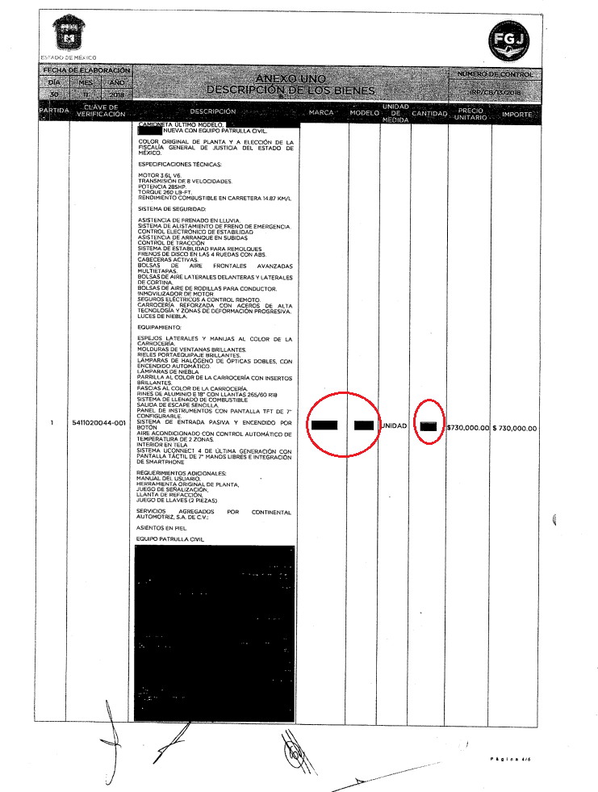
Como se puede observar en dichas imágenes ilustrativas, los anexos y/o equivalentes vinculados con la adquisición de patrullas fueron remitidos en una incorrecta versión pública al testar excesivamente la marca, modelo, cantidad, servicios de garantía, así como en algunos casos las características desvinculadas con especificaciones en materia de seguridad.
Con base en lo anterior, resulta conducente la entrega de los anexos y/o equivalentes vinculados con la adquisición de patrullas, remitidos mediante respuesta primigenia en su correcta versión pública.
Por cuanto hace a los requerimientos 6 -seis- y 8 -ocho- mediante los cuales fueron requeridas tarjetas de circulación y documentos de verificación vehicular, respectivamente, se destaca que El Sujeto Obligado expuso las siguientes premisas argumentativas:
- Que la Dirección de Servicios Generales y Obras señaló que en sus archivos obran 1738 documentos de verificación y 470 tarjetas de circulación, las cuales reflejan información que debe de ser clasificada como reservada.
- Que la elaboración de versiones públicas implica un procesamiento que rebasa las capacidades técnicas y humanas del Sujeto Obligado.
- Que adjunta un muestreo de constancias de verificación vehicular y tarjetas de circulación, mientras que para el resto de la información propone cambio de modalidad a consulta directa.
- Que la entrega de las primeras fojas no genera costo alguno, sin embargo, el resto de la información se entregará con costo, ya que no es factible la elaboración de la versión pública sobre el documento original por lo que para poder hacer entrega de la información se debe fotocopiar el documento, para sobre la copia, realizar la versión pública del mismo.

Es de precisar, en referencia a los puntos 6 -seis- y 8 -ocho que se obvia el análisis de la competencia por parte del Sujeto Obligado, para generar, administrar o poseer la información solicitada, dado que éste ha asumido la misma, en razón de que en su respuesta manifiesta entregar la información, por lo tanto, el hecho de que el Sujeto Obligado haya emitido la respuesta a La Recurrente e incluso haya indicado el costo de las fojas, comprueba fehacientemente que dicha autoridad acepta que la genera, posee y/o administra, en ejercicio de sus funciones de derecho público, es decir, no niega la existencia de la información solicitada, por el contrario, se pronuncia respecto de la información requerida, es por ello que se reitera, se asume que posee la información; por lo tanto, el estudio en específico se excusa dado que a nada práctico llevaría el alcance del mismo, ya que se insiste que la información pública solicitada, ya fue asumida por el Sujeto Obligado.

Por lo que, El Sujeto Obligado informó que se requería un pago por la expedición de copias simples. Por lo tanto, la actuación del Sujeto Obligado constituye una afectación al derecho humano de acceso a la información pública del particular, toda vez que pretendió cambiar la modalidad de entrega de la información; de esta forma, solamente intenta realizar el cambio de modalidad ya que como se ha dicho, el particular mencionó que la manera de entrega de la información sería a través del SAIMEX, adicionalmente, en la actualidad existen medios electrónicos que facilita la entrega de información, que a decir de éste Órgano Garante, el cambio de modalidad no es procedente, en virtud de lo establecido por el artículo 164, de la Ley de Transparencia y Acceso a la Información Pública del Estado de México y Municipios que contempla los siguiente:

“Artículo 164. El acceso se dará en la modalidad de entrega y, en su caso, de envío elegidos por el solicitante. Cuando la información no pueda entregarse o enviarse en la modalidad solicitada, el sujeto obligado deberá ofrecer otra u otras modalidades de entrega.
En cualquier caso, se deberá fundar y motivar la necesidad de ofrecer otras modalidades.” (Sic)

La Ley de Transparencia en cita, busca privilegiar la entrega de la información solicitada en la modalidad requerida por el particular. Así el artículo establece que tanto la modalidad de entrega como la forma de envío de la información se hará preferentemente como lo haya señalado el requirente. En los casos en que esto no sea posible, El Sujeto Obligado podrá garantizar la entrega a través de cualquier otro medio, siempre y cuando funde y motive la razón para hacerlo.

La necesidad de fundar y motivar es imperante en todos los actos que emite cualquier autoridad, es decir, todo acto que pronuncie en el ejercicio de sus atribuciones, debe expresar los fundamentos legales que le dieron origen y las razones por las que se deben aplicar al caso concreto.

Han sido vastos los estudios doctrinarios relativos a estos derechos fundamentales y al principio de legalidad en ellos contenidos; como ejemplo, el procesalista José Ovalle Fabela, en su obra “Garantías Constitucionales del Proceso”, refiere que “...la garantía de fundamentación impone a las autoridades el deber de precisar las disposiciones jurídicas que aplican a los hechos de que se trate y que sustenten su competencia, así como de manifestar los razonamientos que demuestren la aplicabilidad de dichas disposiciones, todo lo cual se debe traducir en una argumentación o juicio de derecho. Pero de igual manera, la garantía de motivación exige que las autoridades expongan los razonamientos con base en los cuales llegaron a la conclusión de que esos hechos son ciertos, normalmente a partir del análisis de las pruebas, lo cual se debe exteriorizar en una argumentación o juicio de hecho...”

Por su parte, el intérprete judicial del país ha establecido una jurisprudencia respecto a qué debe entenderse por fundamentación y motivación, en los siguientes términos:
“FUNDAMENTACIÓN Y MOTIVACIÓN.
La debida fundamentación y motivación legal, deben entenderse, por lo primero, la cita del precepto legal aplicable al caso, y por lo segundo, las razones, motivos o circunstancias especiales que llevaron a la autoridad a concluir que el caso particular encuadra en el supuesto previsto por la norma legal invocada como fundamento.
SEGUNDO TRIBUNAL COLEGIADO DEL SEXTO CIRCUITO.
Amparo directo 194/88. Bufete Industrial Construcciones, S.A. de C.V. 28 de junio de 1988. Unanimidad de votos. Ponente: Gustavo Calvillo Rangel. Secretario: Jorge Alberto González Álvarez.
Revisión fiscal 103/88. Instituto Mexicano del Seguro Social. 18 de octubre de 1988. Unanimidad de votos. Ponente: Arnoldo Nájera Virgen. Secretario: Alejandro Esponda Rincón.
Amparo en revisión 333/88. Adilia Romero. 26 de octubre de 1988. Unanimidad de votos. Ponente: Arnoldo Nájera Virgen. Secretario: Enrique Crispín Campos Ramírez.
Amparo en revisión 597/95. Emilio Maurer Bretón. 15 de noviembre de 1995. Unanimidad de votos. Ponente: Clementina Ramírez Moguel Goyzueta. Secretario: Gonzalo Carrera Molina.
Amparo directo 7/96. Pedro Vicente López Miro. 21 de febrero de 1996. Unanimidad de votos. Ponente: María Eugenia Estela Martínez Cardiel. Secretario: Enrique Baigts Muñoz.” (Sic)

Así, en un acto de autoridad se cumple con la debida fundamentación cuando se cita el precepto legal aplicable al caso concreto y la debida motivación cuando se expresan las razones, motivos o circunstancias que tomó en cuenta la autoridad para adecuar el hecho a los fundamentos de derecho.

En consecuencia, la fundamentación y motivación implica que, en el acto de autoridad, además de contenerse los supuestos jurídicos aplicables se expliquen claramente por qué a través de la utilización de la norma se emitió el acto. De este modo, la persona que se sienta afectada pueda impugnar la decisión, permitiéndole una real y auténtica defensa.

Por tal razón, este Órgano Garante en uso de las facultades que la propia legislación le otorga deberá ordenar la entrega de la información solicitada, dada la aceptación del Sujeto Obligado de generar, poseer o administrarla, es decir, de tener conocimiento de lo requerido. En los casos en que esto no sea posible, El Sujeto Obligado podrá garantizar la entrega a través de cualquier otro medio, siempre y cuando funde y motive la razón para hacerlo. La necesidad de fundar y motivar es imperante en todos los actos que emite cualquier autoridad, por lo que constituye una restricción indirecta del derecho acceso a la información pública, dado que no proporciona la información que requirió el particular y que de manera libre el decidió sobre la vía de la modalidad de entrega de la misma situación que no se respetó.

En este sentido, de las constancias que obran en el presente recurso de revisión, se advierte que el particular al momento de formular su solicitud de información, en el formato previamente establecido para tal efecto, señaló como modalidad de entrega a través del Sistema de Acceso a la Información Mexiquense (SAIMEX), tal como se advierte en la siguiente imagen:

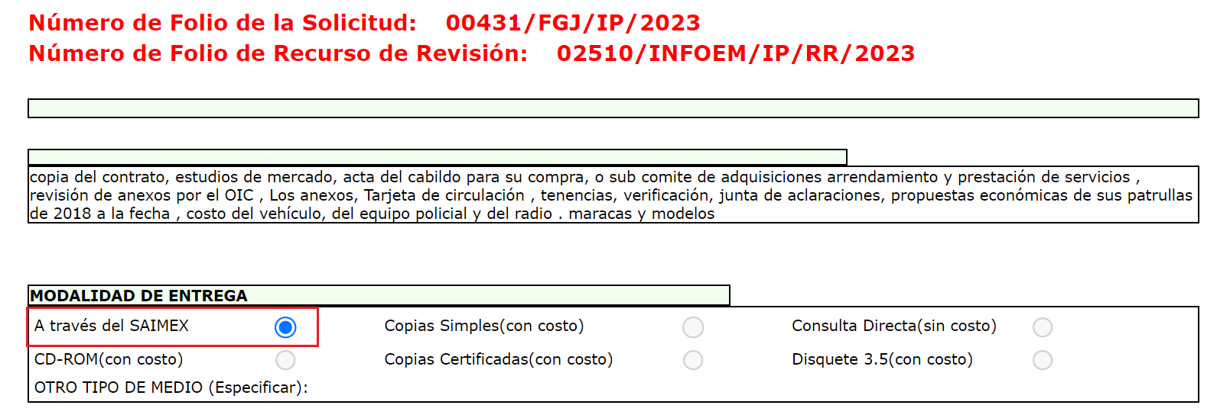

Es por tal virtud, si la hoy Recurrente solicitó la información vía SAIMEX, El Sujeto Obligado puede contar entre sus archivos con el o los documentos a través de los cuales puede colmarse el derecho de acceso a la información del solicitante. De las consideraciones señaladas se advierte que El Sujeto Obligado, no justifica en ningún momento de forma fundada y motiva su cambio de modalidad de entrega de la información de vía SAIMEX a Copias simples con costo.

Es importante traer a contexto la Ley de Archivos y Administración de Documentos del Estado de México y Municipios, la cual, establece que los Sujetos Obligados desarrollarán medidas de Interoperabilidad que permitan la Gestión Documental integral, considerando el documento electrónico, el Expediente, la digitalización, el copiado auténtico y conversión; la política de Firma Electrónica Avanzada, la intermediación de datos, el modelo de datos y la conexión a la red de comunicaciones; asimismo, indica que los Sujetos Obligados conservarán los Documentos de Archivo aun cuando hayan sido digitalizados, en los casos previstos en las disposiciones jurídicas aplicables. En conclusión, este Órgano Garante considera que de la respuesta primigenia y de los razonamientos hechos, no cumplen con lo establecido con el principio de la máxima publicidad de la información, ya que toda la información generada, obtenida, adquirida, transformada, administrada o en posesión de los sujetos obligados es pública y accesible de manera permanente a cualquier persona, en los términos y condiciones que se establezcan en los tratados internacionales de los que el Estado mexicano sea parte, en la Ley General, la Ley Estatal y demás disposiciones de la materia. Ahora bien, con relación al muestreo de tarjetas de circulación y documentos de verificación vehicular, resultan de nuestro interés las siguientes imágenes ilustrativas:






Es por ello que se colige que efectivamente, El Sujeto Obligado generó una incorrecta versión pública, al haber sobreregulado la protección de datos personales, es decir, testó información que encuadra dentro de las fronteras conceptuales del derecho de acceso a la información pública, tales como:
- Marca y submarca: En términos simples se traduce en el fabricante del automovil
- Modelo: Se refiere al año en que fue fabricado el vehiculo automotor.
- Vehiculo: Se diferencia de la marca en que este hace referencia a una línea de productos especifica del fabricante.
- Clase y tipo de vehiculo: Definido por el propio sector automovil, han prevalecido numerosas definiciones, sin embargo, algunas que han prevalecido son autos compactos, sedan, SUV, otros.
- NIV: Número conformado por diecisiete caracteres alfanumericos que identifican a los vehiculos de modelos posteriores al año 1998. Se encuentra normalmente en la parte superior del tablero del vehiculo o en el marco de las puertas, generalmente en el lado del conductor. En los modelos anteriores al año 1998 a este número se le conocía como serie y es más comun que se encuentre localizado en la puerta izquierda del vehiculo.
- Motor: Importado o nacional, alude a su procedencia o lugar de origen.
- Folio: Registro alfanumerico, se encuentra identificado en el anverso, permite identificar la tarjeta de circulación, compuesto por once caracteres.
- Placa: Registro alfanumerico que usan los vehiculos automotores para su identificación y circulacion legal en todo el territorio mexicano.
- Número de tarjeta de circulación: Registro alfanumerico, se encuentra identificado en el anverso del registro de verificación vehicular.
- Código QR tarjeta de circulación: De su lectura integral se desprenden algunos de los datos anteriormente descritos: NIV (serie), placa, marca, vehiculo, modelo, clase y tipo, motor, cilindros, combustible, pasajeros, uso, capacidad de carga, número de tarjeta, folio, observaciones, fecha de expedición, adeudos, estado del vehiculo (activo, infracciones, con o sin reporte de robo).
- Código QR constancia de verificación vehicular: De su lectura integral se desprenden alguno de los datos anteriormente descritos: NIV (serie), matricula, entidad federativa, centro de verificación, línea de verificación, número de serie del documento, resultado de las pruebas realizadas, tipo de holograma y técnico verificador.

De ahí que deba arribarse a las siguientes premisas:
- La tarjeta de circulación y la constancia de verificación vehicular tratandose de vehiculos destinados al servicio público, se tratan de documentos susceptibles de ser entregados.
- Que del estudio a los documentos en cita, se arriba a la conclusión de que la tarjeta de circulación es un documento susceptible de ser entregado en versión integra. En contraste, la constancia de verificación, es susceptible de ser entregada en versión pública, testando su código qr, al reflejar el nombre del tecnico verificador (particular).
- Que la ley de transparencia y demás normatividad aplicable reconoce el principio de gratuidad en el derecho de acceso a la información y excepcionalmente el cobro, en atención a diversos supuestos y previa fundamentación y motivación, parametros que no se tienen por verificados en el caso en particular.

En atención a lo descrito con atencion, resulta procedente la entrega de la información identificada con los numerales 6 -seis- y 8 -ocho, vía SAIMEX.
Una vez sentado lo anterior, con relación al requerimiento 7 -siete- relativo a pago de tenencias vinculadas con la adquisición de patrullas, resulta oportuno traer a colación el artículo 31, fracción IV de la Constitución Política de los Estados Unidos Mexicanos cuyo contenido literal es el siguiente:
“Artículo 31. Son obligaciones de los mexicanos:
(…)
IV. Contribuir para los gastos públicos, así de la Federación, como de los Estados, de la Ciudad de México y del Municipio en que residan, de la manera proporcional y equitativa que dispongan las leyes
(…)” [Sic]

En atención a lo descrito, resulta inconcusa la existencia de una obligación impuesta por nuestra Carta Magna a todo ciudadano mexicano para contribuir a los gastos públicos, lo anterior en atención a los principios de:
- Proporcionalidad: Que cada ciudadano tribute de acuerdo con su riqueza, ingresos o posibilidades económicas y que dicha aportación sea la mínima posible para no ahuyentar o empobrecer al contribuyente.
- Equidad: Que el impacto del gravamen sea el mismo para todas las personas físicas o morales colocadas en la misma circunstancia contributiva, trato igual frente a sujetos iguales y desigual entre desiguales.
- Destino: Para el sostenimiento de los gastos públicos.
- Legalidad: La contribución invariablemente debe de estar prevista en ley.
- Época de pago: Conforme a lo establecido en la normatividad aplicable.
De manera complementaria, resulta oportuno mencionar que los ingresos del Estado se dividen en tributarios, no tributarios y financieros; los cuales a su vez engloban las siguientes sub-categorías:

Ingresos tributarios
- Impuestos
- Aportaciones de Seguridad Social
- Derechos
- Contribuciones especiales
- Accesorios de las contribuciones.
Ingresos no tributarios
- Aprovechamientos (Multas, donativos, entre otros)
- Productos
Ingresos financieros
- Empréstitos
- Emisión de moneda
- Emisión de bonos de deuda pública.
- Amortización y conversión de la deuda pública.
- Moratorias y renegociaciones.
- Devaluaciones.
- Revaluaciones.
- Expropiaciones.
- Decomisos.
- Nacionalizaciones.

Bajo este contexto, la tenencia vehicular es un impuesto o tarifa que las personas físicas y jurídicas colectivas propietarias de vehículos de uso particular, particulares de carga comercial, remolque, motocicleta, motoneta, trimoto y cuatrimoto, ecológico, auto antiguo, con domicilio dentro del Estado de México deben pagar periódicamente al gobierno.
De lo anterior, podemos mencionar que el requerimiento 7 -siete- no fue materia de la respuesta primigenia, luego entonces, no se tiene por colmado dicho requerimiento.

Ahora bien, para iniciar el estudio del punto 9 -nueve-, conviene señalar que la junta de aclaraciones tiene por objeto aclarar a los interesados, los aspectos y lineamientos establecidos en la convocatoria y bases, la cual en términos del numeral 78 del Reglamento de la ley de contratación pública del Estado de México y Municipios, deberá de sujetarse al orden siguiente:
- Lectura del registro de asistencia
- Objeto de la junta
- Aclaraciones de orden técnico
- Aclaraciones de orden administrativo
- En su caso, modificaciones a los plazos y términos de la convocatoria o las bases, que no cambien de manera sustancial las mismas
- Declaraciòn de que se dio respuesta a los cuestionamientos formulados
- Declaración de la terminación de la junta de aclaraciones y cierre el acta; y
- Firma de los servidores públicos, y en su caso, de los interesados que hayan participado en el acto,

Bajo este contexto, de la respuesta primigenia, resulta de nuestro interés el siguiente extracto:
“Es importante precisar que en ninguno de los procesoa adquisitivos señalados se tuvo la necesidad de realizar alguna junta de aclaraciones” (Sic)

En virtud de lo anterior, se tiene por colmado el requerimiento en cita, pues los hechos negativos no son susceptibles de demostración en términos de los numerales 19, 169 y 170 de la Ley de Transparencia y Acceso a la Información Pública del Estado de México y Municipios, resultando aplicable la tesis “HECHOS NEGATIVOS, NO SON SUSCEPTIBLES DE DEMOSTRACION”, en función de lo planteado se tiene por colmado el requerimiento 9 -nueve- mediante la respuesta primigenia.

Con relación al requerimiento 10 -diez- debe señalarse que fueron requeridas las propuestas económicas vinculadas con la adquisición de patrullas. Para iniciar el estudio de este punto, resulta procedente identificar la mecánica o procedimiento aplicable a la apertura de propuestas, el cual se encuentra inmerso en el numeral 36 de la Ley de Contratación Pública del Estado de México y Municipios, cuyo contenido literal es el siguiente:
“Artículo 36.- El acto de presentación y apertura de propuestas se celebrará de manera pública y en presencia de todos los oferentes, en la forma siguiente:
I. Los licitantes presentarán, por escrito y en sobre cerrado por separado, sus propuestas técnica y económica, así como los demás documentos requeridos en las bases de la licitación.
II. La apertura de propuestas podrá efectuarse cuando se haya presentado una propuesta cuando menos.
III. Se abrirán las propuestas técnicas, desechándose las que cuantitativamente no cumplan con cualquiera de los requisitos establecidos en las bases de licitación, poniéndolas a disposición del interesado conjuntamente con el sobre que contenga la propuesta económica.
IV. Se procederá a la apertura de las propuestas económicas de los licitantes cuyas propuestas técnicas fueron aceptadas cuantitativamente.
V. Se desecharán las propuestas económicas que cuantitativamente no cumplan con cualquiera de los requisitos establecidos en las bases de la licitación, poniéndolas a disposición del interesado.
VI. Una vez efectuada la apertura de las propuestas técnicas y económicas, se elaborará el acta relativa a esta etapa del procedimiento y, posteriormente, se pondrá a disposición del Comité de Adquisiciones y Servicios, quien evaluará y analizará las propuestas presentadas y formulará el dictamen que servirá como base para el fallo, en el que se hará constar la reseña cronológica de los actos del procedimiento y el análisis de las propuestas, conforme al criterio de evaluación establecido en las bases.
VII. Cuando el procedimiento de licitación se realice por conducto del COMPRAMEX, las propuestas técnicas y económicas se presentarán en los formatos electrónicos a que se refieran las bases respectivas y en él se observarán las mismas condiciones a que se refiere el presente artículo.
VIII. Si es el caso, que el procedimiento de licitación deba desahogarse bajo la modalidad de subasta inversa, una vez que se haya realizado la evaluación de las propuestas, se procederá a informar a los postores el momento en que dará inicio la etapa de ofertas subsecuentes de descuentos.
El reglamento de esta Ley establecerá los criterios para la evaluación de las propuestas, así como el procedimiento para los actos de presentación y apertura de propuestas y de fallo.
Dos o más personas podrán presentar, conjuntamente, una propuesta, sin necesidad de constituir una sociedad o una nueva sociedad, en caso de personas jurídica colectivas; para tales efectos, en la propuesta y en el contrato se establecerán, con precisión, las obligaciones de cada una de ellas, así como la manera en que se exigiría su cumplimiento. En este supuesto, la propuesta deberá ser firmada por el representante común que, para ese acto, haya sido designado por el grupo de personas, ya sea autógrafamente o por los medios de identificación electrónica autorizados por la Ley de Gobierno Digital.
Cuando la propuesta conjunta resulte adjudicada con un contrato, dicho instrumento deberá ser firmado por el representante legal de cada uno de los participantes en la proposición, a quienes se considerará, para efectos del procedimiento y del contrato, como responsables solidarios o mancomunados, según se establezca en el propio contrato.
Lo anterior, sin perjuicio de que las personas que integran la propuesta conjunta puedan constituirse en una nueva sociedad, para dar cumplimiento a las obligaciones previstas en el convenio de proposición conjunta, siempre y cuando se mantengan en la nueva sociedad las responsabilidades de dicho convenio”(Sic)

Hasta aquí lo expuesto, se destaca que la apertura de propuesta en materia de licitaciones es un acto público y en presencia de todos los oferentes, mediante el cual se da apertura a las propuestas técnicas y económicas de cada uno de ellos, elaborando un acta temática que narre dichas formalidades y posteriormente se formula el dictamen como base para el fallo.

Bajo este contexto, si bien es cierto que se remitieron numerosas actas de presentación y apertura de propuestas, lo cierto también es que fueron remitidas en incorrecta versión pública al testar:
- Unidad de medida
- Descripción del bien a adquirir (Genérica)

Resumiendo lo planteado, resulta procedente ordenar la entrega de las multicitadas propuestas económicas en su correcta versión pública.
En lo concerniente al punto 11 -once-, es necesario recordar que resulta de interés de la particular el o los documentos donde consten los costos por vehículos o patrullas adquiridos, equipo policial y radio durante un periodo de tiempo determinado, en tal sentido, cuando los particulares no identifican de manera precisa el documento que resulta de su interés, resulta procedente hacer entrega de cualquiera de ellos que refleje la información requerida, en atención al criterio 16/17 cuyo rubro dispone a la literalidad lo siguiente: “EXPRESIÓN DOCUMENTAL.”.

De tal suerte que diversos son los documentos que pudieran dar cuenta de la información que resulta de interés del particular, resaltando que El Sujeto Obligado remitió numerosos anexos, contratos y anexos técnicos. Soportes documentales que fueron remitidos en incorrecta versión pública y, en consecuencia, no generan certeza jurídica al desconocer el número de unidades adquiridas, marca de la unidad, modelo de la unidad, entre otros atributos encauzados a la rendición de cuentas.

Como resultado de dichas actuaciones, resulta procedente la entrega de los documentos donde el costo por vehículo o patrulla, equipo policial y radio adquiridos, del ejercicio 2018 a la fecha de la solicitud.

Para concluir el análisis de la respuesta primigenia, con relación al numeral 12 -doce- se destaca que la particular requirió la marca y modelo vinculados con las patrullas, equipo policial y radio adquiridos durante periodo de tiempo determinado.

Como se ha planteado en párrafos precedentes, dicha información no constituye por si misma un dato susceptible de ser clasificado. En todo caso, fungen como parámetros o indicadores que propician la transparencia, la rendición de cuentas e incluso clarifican el uso y destino de recursos públicos, permitiendo al particular arribar a sus propias conclusiones respecto de si los recursos materiales con los que cuenta la institución son los idóneos para prevenir, investigar y perseguir conductas contrarias a derecho, en consecuencia, resulta procedente la entrega de la información.
Ahora bien, no se omite mencionar que dicha información se encuentra inmersa en diversos soportes documentales, tales como los contratos o sus anexos, los cuales como fue expuesto en párrafos precedentes son susceptibles de ser entregados en una correcta versión pública, luego entonces, para efectos de simplificar el cumplimiento de la presente resolución basta con hacer entrega de dichos contratos y anexos, al englobar el requerimiento identificado con el numeral 12 -doce-.
No se omite mencionar que el Sujeto Obligado debe clasificar como información reservada la que, por su propia y especial naturaleza, encuadre en alguno de los supuestos que enmarca la Ley de Transparencia y Acceso a la Información Pública del Estado de México y Municipios, misma que puede ser de manera enunciativa más no limitativa la relacionada con el equipamiento y características de las patrullas.

Conforme a lo anterior, se puede colegir que proporcionar la información en análisis podría comprometer la seguridad pública, al poner en peligro las funciones a cargo del Municipio, tendientes a preservar y resguardar la vida, la salud, la integridad y el ejercicio de los derechos de las personas, así como para el mantenimiento del orden público, toda vez que podría dar cuenta de las tecnologías, equipos y sistemas con los que cuenta la Dirección de Seguridad Pública y por lo tanto, acredita la causal de clasificación prevista en el artículo 140, fracción I de la Ley de Transparencia y Acceso a la Información Pública del Estado de México.
Ahora bien, con relación a los acuerdos de reserva remitidos se destaca que la clasificación debe de concebirse como el acto administrativo mediante el cual los Sujetos Obligados determinan que la información requerida actualiza alguno de los supuestos de confidencialidad o reserva, de acuerdo con las bases y los principios inmersos en la normatividad aplicable.
Luego entonces, para realizar la reserva de la información, no basta con invocar alguna de las causales previstas en la Ley de transparencia local. En sentido contrario, dicha valoración debe realizarse a través de lo que se conoce como “prueba de daño”, que consiste en exponer los argumentos y razones, basados en elementos objetivos o verificables, a partir de los cuales se derive que la divulgación de información, en particular, puede afectar, poner en riesgo o dañar el interés protegido. Asimismo, ésta no debe basarse en meras especulaciones o suposiciones, sino en elementos objetivos que deban evaluar que existe un riego actual e inminente.
Adicionalmente los artículos 129 y 134 último párrafo de la Ley Estatal y 104 y 108 último párrafo de la Ley General, respectivamente, determinan que se debe realizar un análisis caso por caso, aplicando la prueba de daño. Esto implica que la motivación, que acredite la correspondencia entre el supuesto de hecho y la hipótesis normativa señalando las razones, motivos o circunstancias es una parte del acuerdo y otra parte, distinta, es la que corresponde a la prueba de daño, la que debe aplicarse caso por caso, esto es, no se puede hacer una prueba de daño de un expediente completo, sino de cada uno de los documentos que lo integran.
Para aplicar la prueba de daño, se deberán de precisar las razones objetivas por las que la apertura genera una afectación, acreditando que:
I. La divulgación de la información representa un riesgo real, demostrable e identificable del perjuicio significativo al interés público o a la seguridad pública;
II. El riesgo de perjuicio que supondría la divulgación supera el interés público general de que se difunda; y
III. La limitación se adecua al principio de proporcionalidad y representa el medio menos restrictivo disponible para evitar el perjuicio.
Por lo que entonces, el primer supuesto de la prueba de daño consiste en acreditar que la entrega de la información provoca tres aspectos concurrentes: 1) la contingencia o proximidad de un daño, un perjuicio o lesión que tiene existencia objetiva, que se puede manifestar, declarar o probar mediante cualquier género de demostración a partir de proporcionar datos necesarios para reconocer el daño, perjuicio o lesión que provocaría a un interés público o a la seguridad pública.
Identificado ese riesgo, se debe demostrar que el mismo supera el interés público general porque se difunda dicha información.
Y, por último, que la limitación es acorde con el principio de proporcionalidad, para ello, se sugiere emplear los tres juicios propuestos por la Corte Constitucional Colombiana, siguiendo el principio de ponderación propuesto por el Tribunal Constitucional Alemán, el juicio de idoneidad, que la medida adoptada sea la idónea para el ejercicio del derecho; de necesidad, que sea necearía para que el derecho que prevalece se ejerza y el de estricta proporcionalidad esto es, que el derecho que prevalezca sea en la dimensión estrictamente proporcional al derecho que retrocede.

Es así, que al configurarse tales requisitos, se otorga certidumbre jurídica y se protege la esfera más íntima del derecho humano constitucional y convencionalmente reconocido.
En virtud de lo anterior, se desprende que los Acuerdos de Reserva deberán de cumplir parámetros de forma y fondo, los cuales se abordan a continuación, inicialmente el relativo al documento electrónico “00431 ACUERDO 05_2023_05_08_21_12_32_338.pdf”:

 | Cumplió: | Contenido
Número de folio de la solicitud | Sí | 
Referencia de la información solicitada | Sí | 
Causal aplicable del artículo 113 de la Ley General, vinculándola con el Lineamiento específico del presente ordenamiento y, cuando corresponda, el supuesto normativo que expresamente le otorga el carácter de información reservada | Indebida fundamentación y motivación | 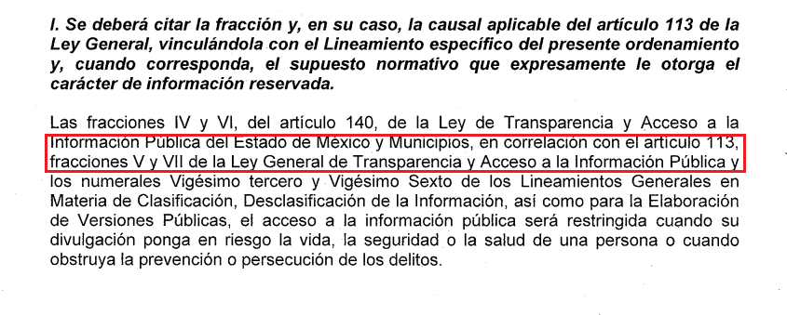
Fundamento y Motivación Legal | Indebida fundamentación y motivación | 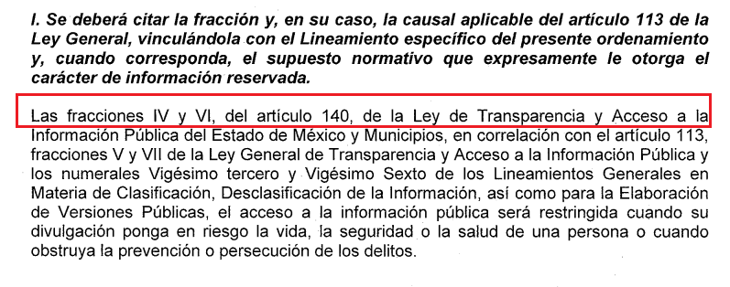
Conexión entre los fundamentos y motivos que dieron origen a la Reserva de la información | Indebida fundamentación y motivación | 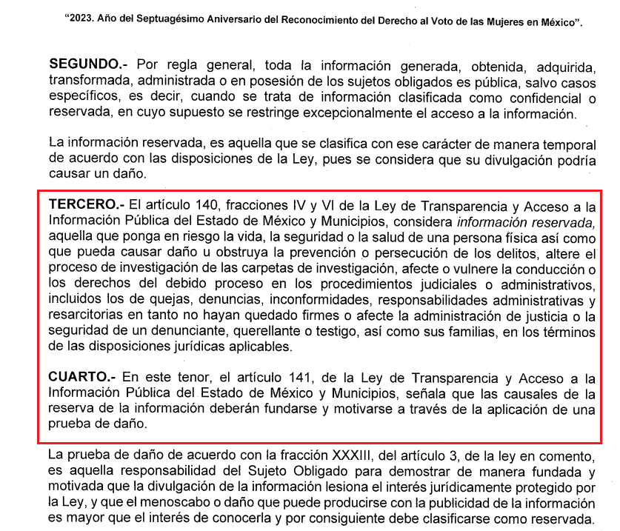
Prueba de Daño
Riesgo Real, Demostrable e Identificable  (Modo, Tiempo y Lugar) | Indebida fundamentación y motivación | 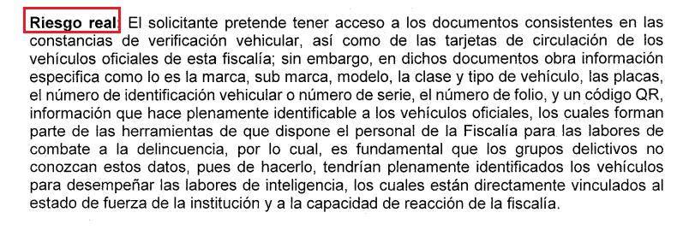  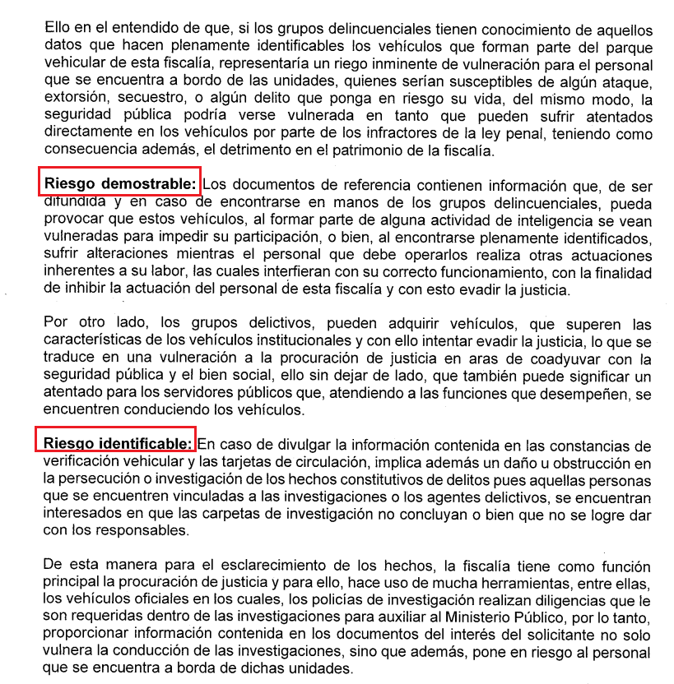
Temporalidad de la Reserva de la información | Sí | 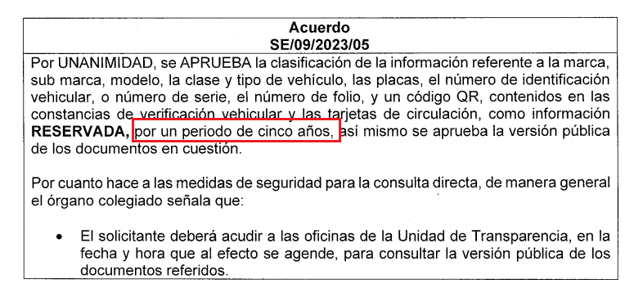
Autoridades competentes. | No | 

En segundo término, a continuación, se abordan los elementos del segundo acuerdo de reserva que obra en el expediente de la solicitud de información 00431/FGJ/IP/2023, el cual es identificado bajo el nombre “00431 ACUERDO 03 2023_05_08_21_11_28_168.pdf”, en el cual se abordan las especificaciones técnicas:

 | Cumplió: | Contenido
Número de folio de la solicitud | Sí | 
Referencia de la información solicitada | Sí | 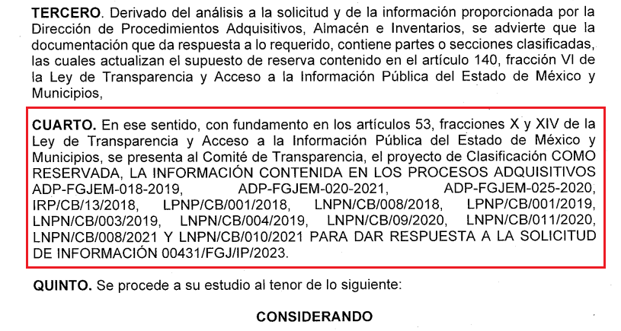
Causal aplicable del artículo 113 de la Ley General, vinculándola con el Lineamiento específico del presente ordenamiento y, cuando corresponda, el supuesto normativo que expresamente le otorga el carácter de información reservada | Sí | 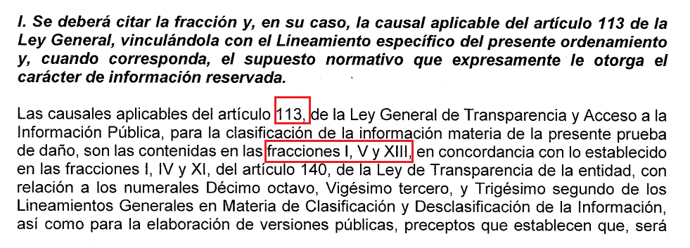
Fundamento y Motivación Legal | Sí | 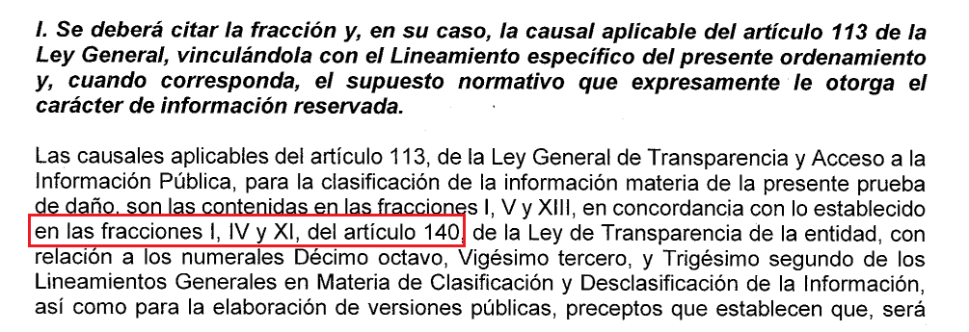
Conexión entre los fundamentos y motivos que dieron origen a la Reserva de la información | Sí | 
Prueba de Daño
Riesgo Real, Demostrable e Identificable  (Modo, Tiempo y Lugar) | Sí | 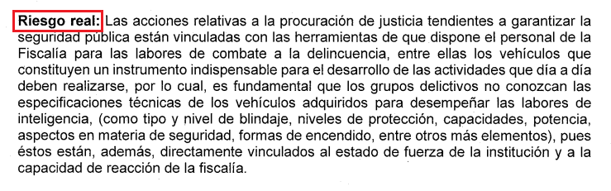  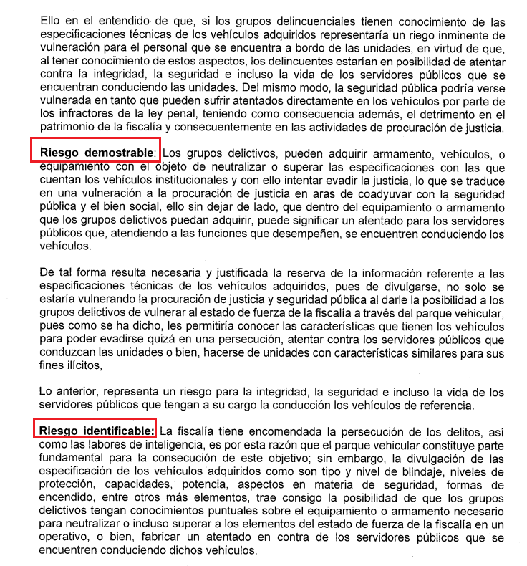
Temporalidad de la Reserva de la información | Sí | 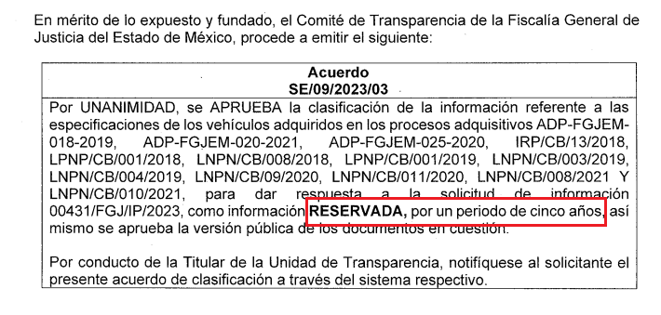
Autoridades competentes. | No | 

Debido a lo anterior, se destaca que la pauta metodológica necesaria para clasificar la información como reservada se desprende inicialmente de identificar las causales aplicables y de desentrañar la naturaleza de la información requerida, no obstante, lo anterior, conforme a la descripción de los atributos de las tarjetas de circulación y las constancias de verificación vehicular no se advierte que se actualice ninguna de las causales de reserva, luego entonces, nos encontramos ante un caso de indebida fundamentación y motivación.
Bajo este contexto, para delimitar las fronteras conceptuales entre falta e indebida fundamentación y motivación, cobra particular relevancia la corriente que emana del Tercer Tribunal Colegiado en Materia Civil del Primer Circuito, a través de la jurisprudencia con número de registro digital 170307 de la Novena Época, visible en el Semanario Judicial de la Federación y su Gaceta, Tomo XXVII, de febrero de 2008, tesis I.3o.C. J/47 en materia común, en la que establece lo siguiente:
“FUNDAMENTACIÓN Y MOTIVACIÓN. LA DIFERENCIA ENTRE LA FALTA Y LA INDEBIDA SATISFACCIÓN DE AMBOS REQUISITOS CONSTITUCIONALES TRASCIENDE AL ORDEN EN QUE DEBEN ESTUDIARSE LOS CONCEPTOS DE VIOLACIÓN Y A LOS EFECTOS DEL FALLO PROTECTOR.
La falta de fundamentación y motivación es una violación formal diversa a la indebida o incorrecta fundamentación y motivación, que es una violación material o de fondo, siendo distintos los efectos que genera la existencia de una u otra, por lo que el estudio de aquella omisión debe hacerse de manera previa. En efecto, el artículo 16 constitucional establece, en su primer párrafo, el imperativo para las autoridades de fundar y motivar sus actos que incidan en la esfera de los gobernados, pero la contravención al mandato constitucional que exige la expresión de ambas en los actos de autoridad puede revestir dos formas distintas, a saber: la derivada de su falta, y la correspondiente a su incorrección. Se produce la falta de fundamentación y motivación, cuando se omite expresar el dispositivo legal aplicable al asunto y las razones que se hayan considerado para estimar que el caso puede subsumirse en la hipótesis prevista en esa norma jurídica. En cambio, hay una indebida fundamentación cuando en el acto de autoridad sí se invoca el precepto legal, sin embargo, resulta inaplicable al asunto por las características específicas de éste que impiden su adecuación o encuadre en la hipótesis normativa; y una incorrecta motivación, en el supuesto en que sí se indican las razones que tiene en consideración la autoridad para emitir el acto, pero aquéllas están en disonancia con el contenido de la norma legal que se aplica en el caso. De manera que la falta de fundamentación y motivación significa la carencia o ausencia de tales requisitos, mientras que la indebida o incorrecta fundamentación y motivación entraña la presencia de ambos requisitos constitucionales, pero con un desajuste entre la aplicación de normas y los razonamientos formulados por la autoridad con el caso concreto. La diferencia apuntada permite advertir que en el primer supuesto se trata de una violación formal dado que el acto de autoridad carece de elementos ínsitos, connaturales, al mismo por virtud de un imperativo constitucional, por lo que, advertida su ausencia mediante la simple lectura del acto reclamado, procederá conceder el amparo solicitado; y en el segundo caso consiste en una violación material o de fondo porque se ha cumplido con la forma mediante la expresión de fundamentos y motivos, pero unos y otros son incorrectos, lo cual, por regla general, también dará lugar a un fallo protector, sin embargo, será menester un previo análisis del contenido del asunto para llegar a concluir la mencionada incorrección. Por virtud de esa nota distintiva, los efectos de la concesión del amparo, tratándose de una resolución jurisdiccional, son igualmente diversos en uno y otro caso, pues aunque existe un elemento común, o sea, que la autoridad deje insubsistente el acto inconstitucional, en el primer supuesto será para que subsane la irregularidad expresando la fundamentación y motivación antes ausente, y en el segundo para que aporte fundamentos y motivos diferentes a los que formuló previamente. La apuntada diferencia trasciende, igualmente, al orden en que se deberán estudiar los argumentos que hagan valer los quejosos, ya que si en un caso se advierte la carencia de los requisitos constitucionales de que se trata, es decir, una violación formal, se concederá el amparo para los efectos indicados, con exclusión del análisis de los motivos de disenso que, concurriendo con los atinentes al defecto, versen sobre la incorrección de ambos elementos inherentes al acto de autoridad; empero, si han sido satisfechos aquéllos, será factible el estudio de la indebida fundamentación y motivación, esto es, de la violación material o de fondo.
TERCER TRIBUNAL COLEGIADO EN MATERIA CIVIL DEL PRIMER CIRCUITO.
Amparo directo 551/2005. Jorge Luis Almaral Mendívil. 20 de octubre de 2005. Unanimidad de votos. Ponente: Neófito López Ramos. Secretario: Raúl Alfaro Telpalo.
Amparo directo 66/2007. Juan Ramón Jaime Alcántara. 15 de febrero de 2007. Unanimidad de votos. Ponente: Neófito López Ramos. Secretario: Raúl Alfaro Telpalo.
Amparo directo 364/2007. Guadalupe Rodríguez Daniel. 6 de julio de 2007. Unanimidad de votos. Ponente: Neófito López Ramos. Secretaria: Greta Lozada Amezcua.
Amparo directo 513/2007. Autofinanciamiento México, S.A. de C.V. 4 de octubre de 2007. Unanimidad de votos. Ponente: Neófito López Ramos. Secretario: Raúl Alfaro Telpalo.
Amparo directo 562/2007. Arenas y Gravas Xaltepec, S.A. 11 de octubre de 2007. Unanimidad de votos. Ponente: Neófito López Ramos. Secretario: Raúl Alfaro Telpalo.” (Sic)

En efecto, con relación al primer acuerdo abordado se arriba a la conclusión de que no cumple con la pauta metodologica prevista en la normatividad aplicable, lo anterior, al tomar en consideración que refleja indebida fundamentación y motivación.
En contraste, respecto de la materia del segundo acuerdo si se advierte la necesidad de clasificar como reservada la información relativa a especificaciones técnicas respecto de los vehículos utilizados para la prevención, investigación o persecución de delitos, no obstante, dicho acto administrativo invariablemente debe de ser emitido por autoridad competente, resultando ámbito de actuación del Comité de Transparencia, en términos de los numerales 47, 49 y 122 de la Ley de Transparencia y Acceso a la Información Pública del Estado de México y Municipios, porciones normativas que disponen a la literalidad lo siguiente:
“Artículo 47. El Comité de Transparencia será la autoridad máxima al interior del sujeto obligado en materia del derecho de acceso a la información.
El Comité de Transparencia adoptará sus resoluciones por mayoría de votos. En caso de empate, la o el Presidente tendrá voto de calidad. A sus sesiones podrán asistir como invitados aquellos que sus integrantes consideren necesarios, quienes tendrán voz pero no voto
El Comité se reunirá en sesión ordinaria o extraordinaria las veces que estime necesario. El tipo de sesión se precisará en la convocatoria emitida.
Los integrantes del Comité de Transparencia tendrán acceso a la información para determinar su clasificación, conforme a la normatividad aplicable previamente establecida por los sujetos obligados para el resguardo o salvaguarda de la información.
En las sesiones y trabajos del Comité, podrán participar como invitados permanentes, los representantes de las áreas que decida el Comité, y contará con derecho de voz, pero no voto.
Los titulares de las unidades administrativas que propongan la reserva, confidencialidad o declaren la inexistencia de información, acudirán a las sesiones de dicho Comité donde se discuta la propuesta correspondiente
Artículo 49. Los Comités de Transparencia tendrán las siguientes atribuciones:
(…)
II. Confirmar, modificar o revocar las determinaciones que en materia de ampliación del plazo de respuesta, clasificación de la información y declaración de inexistencia o de incompetencia realicen los titulares de las áreas de los sujetos obligados
(…)
VIII. Aprobar, modificar o revocar la clasificación de la información;
(…)
Artículo 122. La clasificación es el proceso mediante el cual el sujeto obligado determina que la información en su poder actualiza alguno de los supuestos de reserva o confidencialidad, de conformidad con lo dispuesto en el presente título.
Los supuestos de reserva o confidencialidad previstos en las leyes deberán ser acordes con las bases, principios y disposiciones establecidos en la Ley General y, en ningún caso, podrán contravenirla.
Los titulares de las áreas de los sujetos obligados serán los responsables de clasificar la información, de conformidad con lo dispuesto en la presente Ley y demás disposiciones jurídicas aplicables.” (Sic)

Hasta aquí lo expuesto, con base en la respuesta primigenia se tienen por atendidos los requerimientos identificados con los numerales 3, 4, 9. En contraste, se tienen por atendidos en términos parciales los requerimientos 1, 2, 5, 10, 11, Finalmente, los puntos 6, 7, 8 y 12. no se tienen por atendidos.

Inconforme con la respuesta rendida por El Sujeto Obligado, La Recurrente interpuso recurso de revisión en fecha nueve de mayo, admitiéndose el once de mayo, ambos de dos mil veintitrés. Señalando como acto impugnado y como razones o motivos de inconformidad:
Acto Impugnado:
“No entrego todo puntualmente con máxima publicidad y Testo partes que no son sujetas de reserva inclusive olvido sus tenencias y verificaciones por lo tanto que acuerde a lugar el INFOEM y podra revisar resoluciones anteriores que ordeno la entrega de Todo y sin Testar” (Sic)
Razones o Motivos de Inconformidad:
“opacidad por corrupción y evasión” (Sic)

Por lo que, del primer análisis realizado a las declaraciones vertidas por la particular en el apartado de Razones o Motivos de Inconformidad, se advierte que lo argumentado por La Recurrente consistente en: “opacidad por corrupción y evasión”,sin embargo, de las constancias que integran el expediente electrónico del SAIMEX no se advirtió prueba alguna que sustentara su dicho; por ello, dichas manifestaciones, en este acto, se declaran inatendibles por este Instituto, puesto que constituyen un Derecho a la Libre Expresión, debido a que es inviolable la libertad de difundir opiniones, información e ideas, a través de cualquier medio.
Así, de conformidad con el artículo 7 Constitucional, ninguna ley ni autoridad puede establecer la previa censura, ni coartar la libertad de difusión, que no tiene más límites que ataque a la moral, la vida privada o los derechos de terceros, provoque algún delito, o perturbe el orden público; por lo que, al constituir manifestaciones inherentes a la Libre Expresión, se reitera que no constituye un derecho de acceso a la información, o bien, relativo a datos personales; por lo que, este Instituto declara como inatendibles las manifestaciones mencionadas en líneas precedentes; máxime que, de conformidad con el artículo 36 de la Ley de Transparencia y Acceso a la Información del Estado de México y Municipios este Órgano Garante no está facultado para pronunciarse al respecto.
Por lo antes expuesto, conviene mencionar la siguiente tesis de La Suprema Corte de Justicia de la Nación:
“RESPONSABILIDAD POR EXPRESIONES QUE ATENTAN CONTRA EL HONOR DE SERVIDORES PÚBLICOS Y SIMILARES. DEMOSTRACIÓN DE SU CERTEZA EN EJERCICIO DE LOS DERECHOS A LA INFORMACIÓN Y A LA LIBERTAD DE EXPRESIÓN.
En la tesis aislada de rubro: "LIBERTAD DE EXPRESIÓN Y DERECHO A LA INFORMACIÓN. LA RESPONSABILIDAD POR INVASIONES AL HONOR DE FUNCIONARIOS U OTRAS PERSONAS CON RESPONSABILIDADES PÚBLICAS SÓLO PUEDE DARSE BAJO CIERTAS CONDICIONES, MÁS ESTRICTAS QUE LAS QUE SE APLICAN EN EL CASO DE EXPRESIONES O INFORMACIONES REFERIDAS A CIUDADANOS PARTICULARES." (IUS 165763); la Primera Sala de la Suprema Corte de Justicia de la Nación expuso que quien se expresa debe siempre poder bloquear una imputación de responsabilidad ulterior probando que los hechos a los que se refiere son ciertos, pero que de manera complementaria no podía ser obligado a demostrar su certeza para evitar la responsabilidad cuando se le demanda, lo cual se denominó doble juego de la exceptio veritatis. De lo anterior deriva incertidumbre en saber cuándo se debe obligar al emisor de información acreditar la veracidad de ésta y cuando no, precisamente por tratarse de un doble juego. Por ende, en ejercicio del control de convencionalidad previsto en los artículos 1o. y 133 del Pacto Federal, se debe atender a lo dispuesto en el precepto 13 de la Convención Americana sobre Derechos Humanos, y a su interpretación consignada en la Declaración de Principios sobre Libertad de Expresión elaborada por la Relatoría Especial constituida dentro de la Organización de Estados Americanos (aprobada por la Comisión Interamericana de Derechos Humanos en octubre de 2000). Esto, pues de acuerdo al principio séptimo de dicha declaración se tiene que la información abarca incluso aquella que se denomina "errónea", "no oportuna" o "incompleta". Por ende, al igual que los juicios de valor, se estima innecesario exigir la comprobación de hechos
concretos vertidos por el informador, porque sobre ellos pueden existir interpretaciones distintas e implicar su censura casi automática, lo que anularía prácticamente todo el debate político y el intercambio de ideas como método indudable para la búsqueda de la verdad y el fortalecimiento de sistemas democráticos. Máxime que no sería lícito invocar el derecho de la sociedad a estar informada verazmente para fundamentar un régimen de censura previa supuestamente destinado a eliminar las informaciones que serían falsas a criterio del censor. Consecuentemente, es indispensable tomar en consideración este criterio al aplicar el segundo párrafo del artículo 25 de la Ley de Responsabilidad Civil para la Protección del Derecho a la Vida Privada, el Honor y la Propia Imagen en el Distrito Federal.” (Sic)

Por otro lado, insistiendo en lo manifestado en las razones o motivos de inconformidad desprenden declaraciones subjetivas en ejercicio al derecho de libertad de expresión, lo cual no es materia del derecho al acceso a la información pública por lo cual impide que nos pronunciemos al respecto; sirve de apoyo a lo ya expuesto, el criterio jurisprudencial, emitido por la Segunda Sala de la Suprema Corte de Justicia de la Nación, encontrado en el Libro 63, Tomo I, página 1089, de febrero de 2019, del Semanario Judicial de la Federación y su Gaceta, que en su texto literal nos refiere lo siguiente:
“ACCESO A LA INFORMACIÓN PÚBLICA. LA CONSULTA RELATIVA QUE AL EFECTO PRESENTEN LOS SOLICITANTES, DEBE CUMPLIR CON LOS REQUISITOS CONSTITUCIONALES PARA EJERCER EL DERECHO DE PETICIÓN.
El artículo 6o., apartado A, fracción III, de la Constitución Política de los Estados Unidos Mexicanos establece que toda persona, sin necesidad de acreditar interés alguno o justificar su utilización, tendrá acceso gratuito a la información pública, a sus datos personales o a la rectificación de éstos; de esta manera, la solicitud de acceso a la información pública que al efecto presenten los particulares, no tendrá como requisito demostrar el interés, la finalidad por la que se solicitan los datos respectivos o su identidad; no obstante, el hecho de que sea una petición dirigida a servidores públicos, no la exime de cumplir con los requisitos constitucionales previstos en el artículo 8o. de la Ley Fundamental, por lo que deberá formularse por escrito, de manera pacífica y respetuosa.
Amparo en revisión 467/2017. HSBC México, S.A., Institución de Banca Múltiple, Grupo Financiero HSBC. 9 de enero de 2019. Cinco votos de los Ministros Alberto Pérez Dayán, Eduardo Medina Mora I., José Fernando Franco González Salas, Margarita Beatriz Luna Ramos y Javier Laynez Potisek. Ponente: Alberto Pérez Dayán. Secretario: Jorge Jannu Lizárraga Delgado” (Sic)

Ahora bien, respecto a lo manifestado en el Acto Impugnado donde argumentó: “No entrego todo puntualmente con máxima publicidad y Testo partes que no son sujetas de reserva inclusive olvido sus tenencias y verificaciones por lo tanto que acuerde a lugar el INFOEM y podra revisar resoluciones anteriores que ordeno la entrega de Todo y sin Testar”, resulta inconcuso que se actualizan las hipotesis normativas previstas en el artículo 179, fracciones I, II y V de la Ley de Transparencia y Acceso a la Información Pública del Estado de Mexico y Municipios, cuyo contenido literal es el siguiente:
“Artículo 179. El recurso de revisión es un medio de protección que la Ley otorga a los particulares, para hacer valer su derecho de acceso a la información pública, y procederá en contra de las siguientes causas:
I. La negativa a la información solicitada;
II. La clasificación de la información;
(…)
V. La entrega de información incompleta;
” (Sic)

Por otra parte, en etapa de manifestaciones, El Sujeto Obligado rindió su informe justificado en los siguientes términos:
- “informe rr 2510_2023_05_18_18_46_12_095.pdf”: Oficio número 1921/MAIP/FGJ/2023 signado por la titular de la unidad de transparencia y dirigido al comisionado ponente, de fecha quince de mayo de dos mil veintitrés, en síntesis, ratifica la respuesta a los requerimientos identificados con los numerales 1 -uno- al 6 -seis- y 8 -ocho- al 12 -doce-.
Por cuanto hace al requerimiento 7 -siete- aporta elementos novedosos, resultando de nuestro interés el siguiente extracto:
“La Dirección de Servicios Generales y Obras de esta Institución, informó que esta Fiscalía General de Justicia del Estado de México, se encuentra EXENTA de pagos de tenencia vehicular conforme a lo establecido en el artículo 60 D, fracción III, del Código Financiero del Estado de México y Municipios, que a la letra dice:
…
III. Los vehículos de la Federación, del Estado, municipios, sus organismos descentralizados y organismos autónomos, que sean utilizados para la prestación de los servicios públicos de rescate, patrullas, transportes de limpia, pipas de agua o servicios funerarios; las ambulancias dependientes de esas entidades o de instituciones de beneficencia autorizadas por las leyes de la materia, y los vehículos destinados a los cuerpos de bomberos; “ (Sic)

- “informe rr 2510 oficio_2023_05_18_18_46_44_338.pdf”: Oficio número 1922/MAIP/FGJ/2023 signado por la Titular de la Unidad de Transparencia y dirigido al comisionado ponente, de fecha quince de mayo de dos mil veintitrés, en lo medular refiere adjuntar informe justificado, requiriendo decretar el sobreseimiento.

De ahí que deba arribarse a la premisa de que el informe justificado ratifica la mayoría de las premisas argumentativas, con excepción de la relativa al requerimiento 7 -siete- al clarificar que los vehículos de organismos autónomos utilizados como patrullas se encuentran exentos del pago de la tenencia vehicular, luego entonces, dicho requerimiento se tiene por colmado. No obstante, no resulta suficiente para subsanar en su totalidad la violación al derecho de acceso a la información pública.
Con base en lo anteriormente expuesto, resulta procedente ordenar una búsqueda exhaustiva y razonable, a efecto de hacer entrega, en versión pública de ser procedente, de la siguiente información:
- Contratos y/o equivalentes vinculados con la adquisición de patrullas, del periodo comprendido del uno de enero de dos mil dieciocho al trece de abril de dos mil veintitrés.
- El o los documentos donde consten los estudios de mercado vinculados con la adquisición de patrullas, del periodo comprendido del uno de enero de dos mil dieciocho al trece de abril de dos mil veintitrés, únicamente respeto de la información remitida en respuesta que fue indebidamente testada.
- Acuerdo de inexistencia del Comité de Transparencia, en términos de los artículos 19, último párrafo, 49 fracciones II y XIII, 169 y 170 de Ley de Transparencia y Acceso a la Información Pública del Estado de México y Municipios, en el que se funden y motiven las razones por las cuales no se generaron, poseen y/o administran los siguientes documentos:
- Estudios de mercado de las licitaciones ADP-FGJEM-020-2021 y ADP-FGJEM-025-2020
- Anexos y/o equivalentes vinculados con la adquisición de patrullas, del periodo comprendido del uno de enero de dos mil dieciocho al trece de abril de dos mil veintitrés.
- Tarjetas de circulación vinculadas con la adquisición de patrullas, del periodo comprendido del uno de enero de dos mil dieciocho al trece de abril de dos mil veintitrés.
- El o los documentos donde conste la verificación vehicular vinculada con la adquisición de patrullas, del periodo comprendido del uno de enero de dos mil dieciocho al trece de abril de dos mil veintitrés.
- El o los documentos donde consten las propuestas económicas vinculadas con la adquisición de patrullas, del periodo comprendido del uno de enero de dos mil dieciocho al trece de abril de dos mil veintitrés.
- El o los documentos donde conste el costo por vehículo o patrulla, equipo policial y radio adquiridos, del periodo comprendido del uno de enero de dos mil dieciocho al trece de abril de dos mil veintitrés.

De la declaratoria de inexistencia
Declaratoria que deberá realizarse conforme a lo establecido en lo dispuesto por los artículos 19, 49 fracciones II y XIII, 169 y 170 de la Ley de Transparencia y Acceso a la Información Pública del Estado de México y Municipios, cuyo contenido es el siguiente:
“Artículo 19. Se presume que la información debe existir si se refiere a las facultades, competencias y funciones que los ordenamientos jurídicos aplicables otorgan a los sujetos obligados.
(…)
Si el sujeto obligado, en el ejercicio de sus atribuciones, debía generar, poseer o administrar la información, pero ésta no se encuentra, el Comité de transparencia deberá emitir un acuerdo de inexistencia, debidamente fundado y motivado, en el que detalle las razones del por qué no obra en sus archivos.
Artículo 49. Los Comités de Transparencia tendrán las siguientes atribuciones:
II. Confirmar, modificar o revocar las determinaciones que en materia de ampliación del plazo de respuesta, clasificación de la información y declaración de inexistencia o de incompetencia realicen los titulares de las áreas de los sujetos obligados;
XIII. Dictaminar las declaratorias de inexistencia de la información que les remitan las unidades administrativas y resolver en consecuencia;
Artículo 169. Cuando la información no se encuentre en los archivos del sujeto obligado, el Comité de Transparencia:
I. Analizará el caso y tomará las medidas necesarias para localizar la información;
II. Expedirá una resolución que confirme la inexistencia del documento;
III. Ordenará, siempre que sea materialmente posible, que se genere o se reponga la información en caso de que ésta tuviera que existir en la medida que deriva del ejercicio de sus facultades, competencias o funciones, o que previa acreditación de la imposibilidad de su generación, exponga de forma fundada y motivada, las razones por las cuales en el caso particular no ejerció dichas facultades, competencias o funciones, lo cual notificará al solicitante a través de la Unidad de Transparencia; y
IV. Notificará al órgano interno de control o equivalente del sujeto obligado quien, en su caso, deberá iniciar el procedimiento de responsabilidad administrativa que corresponda.
La Unidad de Transparencia deberá notificarlo al solicitante por escrito, en un plazo que no exceda de quince días hábiles contados a partir del día siguiente a la presentación de la solicitud.
Este plazo podrá ampliarse hasta por otros siete días hábiles, siempre que existan razones para ello, debiendo notificarse por escrito al solicitante.
Artículo 170. La resolución del Comité de Transparencia que confirme la inexistencia de la información solicitada contendrá los elementos mínimos que permitan al solicitante tener la certeza de que se utilizó un criterio de búsqueda exhaustivo, además de señalar las circunstancias de tiempo, modo y lugar que generaron la existencia en cuestión y señalará al servidor público responsable de contar con la misma.” [Sic]

Por otra parte, en observancia a lo anterior tiene aplicación lo establecido en los Lineamientos para la Recepción, Trámite y Resolución de las solicitudes de Acceso a la Información Pública, Acceso, Modificación, Sustitución, Rectificación o Supresión Parcial o Total de Datos Personales, así como de los recursos de revisión que deberán observar los sujetos obligados por la Ley de Transparencia y Acceso a la Información Pública del Estado de México y Municipios, en su numeral CUARENTA Y CUATRO, así como, CUARENTA Y CINCO.
Al respecto, es aplicable el Criterio 04/19 emitido por el Instituto Nacional de Transparencia, Acceso a la Información y Protección de Datos Personales, que a la letra estipula lo siguiente:
“PROPÓSITO DE LA DECLARACIÓN FORMAL DE INEXISTENCIA.
El propósito de que los Comités de Transparencia emitan una declaración que confirme la inexistencia de la información solicitada, es garantizar al solicitante que se realizaron las gestiones necesarias para la ubicación de la información de su interés; por lo cual, el acta en el que se haga constar esa declaración formal de inexistencia, debe contener los elementos suficientes para generar en los solicitantes la certeza del carácter exhaustivo de la búsqueda de lo solicitado.” [Sic]

De tal forma que, con el propósito de otorgarle certeza jurídica a La Recurrente de que se realizaron las acciones necesarias durante la búsqueda exhaustiva y razonable de la información, sin que esta fuera localizada, resulta procedente ordenar la entrega del acuerdo en cita.

De la Versión Pública
No pasa desapercibido que la información podría contener información susceptible de clasificar, por lo cual, dicha información debe ser clasificada para no vulnerar un derecho intangible. Aunado a que de ser en caso de contar con otra información consistente en datos personales, deberá generarse una versión pública, tal excepción a la publicidad, atiende a la coexistencia de datos públicos e información que tenga el carácter de confidencial (datos personales) o reservada, por lo que debe privilegiarse el acceso a la información bajo el principio de máxima divulgación, empero sin violar el derecho a la protección de datos personales, cuyo fundamento legal aplicable se encuentra inmerso en los numerales de la Ley de la materia, que a la letra esgrimen:
“Artículo 3. Para los efectos de la presente Ley se entenderá por:
(…)
IX. Datos personales: La información concerniente a una persona, identificada o identificable según lo dispuesto por la Ley de Protección de Datos Personales del Estado de México;
(…)
XLV. Versión pública: Documento en el que se elimine, suprime o borra la información clasificada como reservada o confidencial para permitir su acceso.
Artículo 122. La clasificación es el proceso mediante el cual el sujeto obligado determina que la información en su poder actualiza alguno de los supuestos de reserva o confidencialidad, de conformidad con lo dispuesto en el presente título.
[…]
Artículo 132. La clasificación de la información se llevará a cabo en el momento en que:
[…]
II. Se determine mediante resolución de autoridad competente; o
(…)
Artículo 137. Cuando un mismo medio, impreso o electrónico, contenga información pública y reservada o confidencial, la Unidad de Transparencia para efectos de atender una solicitud de información, deberán elaborar una versión pública en la que se testen las partes o secciones clasificadas, indicando su contenido de manera genérica y fundando y motivando su clasificación.” [Sic]

Verbigracia, previo a poner a disposición la información correspondiente debe considerarse que tiene carácter de confidencial el Registro Federal de Contribuyentes (RFC) que no sean de proveedores, cuenta bancaria, la Clave Única de Registro de Población (CURP), domicilio particular, teléfono particular, el nombre de las personas físicas que no tengan la calidad de servidor público o aquellos que no reciban recursos públicos, entre otros considerados como datos personales en términos de la normatividad aplicable.
En cuanto al Registro Federal de Contribuyentes de las personas físicas constituye un dato personal, ya que para su obtención es necesario acreditar ante la autoridad fiscal previamente la identidad de la persona, su fecha de nacimiento, entre otros aspectos.
Ahora bien, las personas físicas tramitan su inscripción en el registro con el propósito de realizar —mediante esa clave de identificación— operaciones o actividades de naturaleza fiscal, la cual, les permite hacer identificable respecto de una situación fiscal determinada.
Lo anterior es compartido por el ahora Instituto Nacional de Transparencia, Acceso a la Información y Protección de Datos Personales (INAI), conforme al criterio 19/17, el cual es del tenor literal siguiente:
“REGISTRO FEDERAL DE CONTRIBUYENTES (RFC) DE PERSONAS FÍSICAS.
El RFC es una clave de carácter fiscal, única e irrepetible, que permite identificar al titular, su edad y fecha de nacimiento, por lo que es un dato personal de carácter confidencial.
Resoluciones:
RRA 0189/17. Morena. 08 de febrero de 2017. Por unanimidad. Comisionado Ponente Joel Salas Suárez.
RRA 0677/17. Universidad Nacional Autónoma de México. 08 de marzo de 2017. Por unanimidad. Comisionado Ponente Rosendoevgueni Monterrey Chepov.
RRA 1564/17. Tribunal Electoral del Poder Judicial de la Federación. 26 de abril de 2017. Por unanimidad. Comisionado Ponente Oscar Mauricio Guerra Ford.” [Sic]

Así, el RFC se vincula al nombre de su titular, permite identificar la edad de la persona, su fecha de nacimiento, así como su homoclave, la cual es única e irrepetible y determina justamente la identificación de dicha persona para efectos fiscales, por lo éste constituye un dato personal que concierne a una persona física identificada e identificable.
No obstante lo anterior, como fue advertido con antelación el Registro Federal de Contribuyentes tratándose de proveedores o contratistas encuadra dentro de las fronteras conceptuales del interés general y el alcance público, al tratarse de un elemento que, en el caso en particular abona a la transparencia y rendición de cuentas.
Robustece lo anterior, el criterio 04/21 emitido por el Órgano Garante Nacional, cuyo rubro y texto disponen a la literalidad lo siguiente:
“REGISTRO FEDERAL DE CONTRIBUYENTES (RFC) DE PERSONAS FÍSICAS PROVEEDORES O CONTRATISTAS.
El RFC de contratistas o proveedores de sujetos obligados debe ser público, ya que al tratarse de personas relacionadas con contrataciones públicas, su difusión favorece la transparencia con la que deben administrarse los recursos públicos, en términos del artículo 134 de la Constitución Política de los Estados Unidos Mexicanos.
Precedentes:
- Acceso a la información Pública. RRA 3639/19. Sesión del 10 de julio de 2019. Votación por mayoría. Con voto disidente del Comisionado Joel Salas Suárez. Instituto para la Protección del Ahorro Bancario. Comisionada Ponente María Patricia Kurczyn Villalobos.
- Acceso a la información Pública. RRA 7709/19. Sesión del 13 de agosto de 2019. Votación por unanimidad. Con voto particular de la Comisionada Josefina Román Vergara. Suprema Corte de Justicia de la Nación. Comisionada Ponente Josefina Román Vergara.
- Acceso a la información Pública. RRA 5774/19. Sesión del 21 de agosto de 2019. Votación por mayoría. Con voto disidente del Comisionado Joel Salas Suárez. Secretaría de Marina. Comisionada Ponente Blanca Lilia Ibarra Cadena.” (Sic)

En cuanto a la Clave Única de Registro de Población (CURP) en virtud de que éste se integra por datos personales que únicamente le conciernen a un particular como son su fecha de nacimiento, su nombre, sus apellidos y su lugar de nacimiento; información que permite distinguirlo del resto de los habitantes, se considera que es de carácter confidencial.
Argumento que es compartido por el Instituto Nacional de Transparencia, Acceso a la Información y Protección de Datos Personales, conforme al criterio número 18/17 el cual refiere:
“CLAVE ÚNICA DE REGISTRO DE POBLACIÓN (CURP).
La Clave Única de Registro de Población se integra por datos personales que sólo conciernen al particular titular de la misma, como lo son su nombre, apellidos, fecha de nacimiento, lugar de nacimiento y sexo. Dichos datos, constituyen información que distingue plenamente a una persona física del resto de los habitantes del país, por lo que la CURP está considerada como información confidencial”.
Resoluciones:
RRA 3995/16. Secretaría de la Defensa Nacional. 1 de febrero de 2017. Por unanimidad. Comisionado Ponente Rosendoevgueni Monterrey Chepov.
RRA 0937/17. Senado de la República. 15 de marzo de 2017. Por unanimidad. Comisionada Ponente Ximena Puente de la Mora.
RRA 0478/17. Secretaría de Relaciones Exteriores. 26 de abril de 2017. Por unanimidad. Comisionada Ponente Areli Cano Guadiana.” [Sic]

Finalmente, la información materia de cumplimiento es susceptible de reflejar deducciones de carácter personal entendidas como como conceptos referentes a gastos personales del servidor público, entre ellas alimentos o pago de pensión alimenticia, información que encuadra dentro de la información confidencial y la protección de los datos personales.

Lo anterior, sólo en caso de advertir información susceptible de clasificar, por ende, resulta necesario que el Comité de Transparencia del Sujeto Obligado emita el Acuerdo de Clasificación correspondiente que sustente la versión pública, el cual deberá cumplir cabalmente las formalidades previstas en el artículo 137 de la Ley de Transparencia y Acceso a la Información Pública del Estado de México y Municipios, así como los numerales aplicables de los LINEAMIENTOS GENERALES EN MATERIA DE CLASIFICACIÓN Y DESCLASIFICACIÓN DE LA INFORMACIÓN, ASÍ COMO PARA LA ELABORACIÓN DE VERSIONES PÚBLICAS, publicados en el Diario Oficial de la Federación en fecha quince de abril de dos mil dieciséis, mediante Acuerdo del Consejo Nacional del Sistema Nacional de Transparencia, Acceso a la Información Pública y Protección de Datos Personales.
En mérito de lo expuesto en líneas anteriores, resultan parcialmente fundados los motivos de inconformidad vertidos por La Recurrente, por ello con fundamento en el artículo 186 fracción III de la Ley de Transparencia y Acceso a la Información Pública del Estado de México y Municipios, se MODIFICA la respuesta a la solicitud de información 00431/FGJ/IP/2023, que ha sido materia del presente fallo.
Por lo antes expuesto y fundado es de resolverse y,

SE RESUELVE
PRIMERO. Se MODIFICA la respuesta entregada por EL SUJETO OBLIGADO, a la solicitud de información número 00431/FGJ/IP/2023, por resultar parcialmente fundados los motivos de inconformidad que arguye LA RECURRENTE, en términos del Considerando CUARTO de la presente resolución.

SEGUNDO. Se ORDENA al SUJETO OBLIGADO realizar una búsqueda exhaustiva y razonable a fin de entregar a LA RECURRENTE en términos del Considerando CUARTO de esta resolución, en versión pública de ser procedente, a través del Sistema de Acceso a la Información Mexiquense (SAIMEX), de lo siguiente:
- Contratos y/o equivalentes vinculados con la adquisición de patrullas, del periodo comprendido del uno de enero de dos mil dieciocho al trece de abril de dos mil veintitrés.
- El o los documentos donde consten los estudios de mercado vinculados con la adquisición de patrullas, del periodo comprendido del uno de enero de dos mil dieciocho al trece de abril de dos mil veintitrés, únicamente respeto de la información remitida en respuesta que fue indebidamente testada.
- Acuerdo de inexistencia del Comité de Transparencia, en términos de los artículos 19, último párrafo, 49 fracciones II y XIII, 169 y 170 de Ley de Transparencia y Acceso a la Información Pública del Estado de México y Municipios, en el que se funden y motiven las razones por las cuales no se generaron, poseen y/o administran los siguientes documentos:
- Estudios de mercado de las licitaciones ADP-FGJEM-020-2021 y ADP-FGJEM-025-2020
- Anexos y/o equivalentes vinculados con la adquisición de patrullas, del periodo comprendido del uno de enero de dos mil dieciocho al trece de abril de dos mil veintitrés.
- Tarjetas de circulación vinculadas con la adquisición de patrullas, del periodo comprendido del uno de enero de dos mil dieciocho al trece de abril de dos mil veintitrés.
- El o los documentos donde conste la verificación vehicular vinculada con la adquisición de patrullas, del periodo comprendido del uno de enero de dos mil dieciocho al trece de abril de dos mil veintitrés.
- El o los documentos donde consten las propuestas económicas vinculadas con la adquisición de patrullas, del periodo comprendido del uno de enero de dos mil dieciocho al trece de abril de dos mil veintitrés.
- El o los documentos donde conste el costo por vehículo o patrulla, equipo policial y radio adquiridos, del periodo comprendido del uno de enero de dos mil dieciocho al trece de abril de dos mil veintitrés.
En referencia a los puntos 1, 2, y 4 al 8, para la entrega en versión pública deberá emitir el Acuerdo del Comité de Transparencia en términos de los artículos 49, fracción VIII y 132 fracción II de la Ley de Transparencia y Acceso a la Información Pública del Estado de México y Municipios, en el que funde y motive las razones sobre los datos que se supriman o eliminen y se ponga a disposición de la recurrente.

TERCERO. NOTIFÍQUESE la presente resolución al Titular de la Unidad de Transparencia del Sujeto Obligado, para que conforme al artículo 186 último párrafo, 189 segundo párrafo y 194 de la Ley de Transparencia y Acceso a la Información Pública del Estado de México y Municipios; dé cumplimiento a lo ordenado dentro del plazo de diez días hábiles, e informe a este Instituto en un plazo de tres días hábiles siguientes sobre el cumplimiento dado a la presente y, se le apercibe que en caso de negarse a cumplir la presente resolución o hacerlo de manera parcial, se le impondrá una medida de apremio de conformidad con lo previsto en los artículos 198, 200, fracción III; 214, 215 y 216 de la Ley de Transparencia y Acceso a la Información Pública del Estado de México y Municipios.

CUARTO. De conformidad con el artículo 198 de la Ley de Transparencia y Acceso a la Información Pública del Estado de México y Municipios, de considerarlo procedente, el Sujeto Obligado de manera fundada y motivada, podrá solicitar una ampliación de plazo para el cumplimiento de la presente resolución.

QUINTO. Notifíquese a través del Sistema de Acceso a la Información Mexiquense (SAIMEX), a LA RECURRENTE la presente resolución, así como, que de conformidad con lo establecido en el artículo 196 de la Ley de Transparencia y Acceso a la Información Pública del Estado de México y Municipios, y con lo establecido en los artículos 159 y 160 de la Ley General de Transparencia y Acceso a la Información Pública podrá impugnarla vía recurso de inconformidad ante el Instituto Nacional de Transparencia, Acceso a la Información y Protección de Datos Personales, o bien, vía Juicio de Amparo en los términos de las leyes aplicables.

ASÍ LO ACORDÓ, POR UNANIMIDAD DE VOTOS, EL PLENO DEL INSTITUTO DE TRANSPARENCIA, ACCESO A LA INFORMACIÓN PÚBLICA Y PROTECCIÓN DE DATOS PERSONALES DEL ESTADO DE MÉXICO Y MUNICIPIOS, CONFORMADO POR LOS COMISIONADOS JOSÉ MARTÍNEZ VILCHIS, MARÍA DEL ROSARIO MEJÍA AYALA, SHARON CRISTINA MORALES MARTÍNEZ, LUIS GUSTAVO PARRA NORIEGA (EMITIENDO VOTO PARTICULAR); Y GUADALUPE RAMÍREZ PEÑA (AUSENCIA JUSTIFICADA); EN LA TRIGÉSIMA QUINTA SESIÓN ORDINARIA, CELEBRADA EL VEINTISIETE DE SEPTIEMBRE DE DOS MIL VEINTITRÉS, ANTE EL SECRETARIO TÉCNICO DEL PLENO, ALEXIS TAPIA RAMÍREZ.
CCR/JCMA

IMPROCEDENCIA Y SOBRESEIMIENTO EN EL JUICIO DE AMPARO. LAS CAUSAS PREVISTAS EN LOS ARTÍCULOS 73 Y 74 DE LA LEY DE LA MATERIA, RESPECTIVAMENTE, NO SON INCOMPATIBLES CON EL ARTÍCULO 25.1 DE LA CONVENCIÓN AMERICANA SOBRE DERECHOS HUMANOS. Del examen de compatibilidad de los artículos 73 y 74 de la Ley de Amparo con el artículo 25.1 de la Convención Americana sobre Derechos Humanos no se advierte que el derecho interno desatienda los estándares que pretenden proteger los derechos humanos en dicho tratado, por regular causas de improcedencia y sobreseimiento que impiden abordar el estudio de fondo del asunto en el juicio de amparo, en virtud de que el propósito de condicionar el acceso a los tribunales para evitar un sobrecargo de casos sin mérito, es en sí legítimo, por lo que esa compatibilidad, en cuanto a los requisitos para la admisibilidad de los recursos dependerá, en principio, de los siguientes criterios: no pueden ser irracionales ni de tal naturaleza que despojen al derecho de su esencia, ni discriminatorios y, en el caso, la razonabilidad de esas causas se justifica por la viabilidad de que una eventual sentencia concesoria tenga un ámbito de protección concreto y no entre en conflicto con el orden jurídico, no son de tal naturaleza que despojen al derecho de su esencia ni tampoco son discriminatorias, pues no existe alguna condicionante para su aplicabilidad, en función de cuestiones personales o particulares del quejoso. Por tanto, las indicadas causas de improcedencia y sobreseimiento no son incompatibles con el citado precepto 25.1, pues no impiden decidir sencilla, rápida y efectivamente sobre los derechos fundamentales reclamados como violados dentro del juicio de garantías.
Tribunales Colegiados de Circuito. Novena Epoca. Semanario Judicial de la Federación y su Gaceta. Tomo III, marzo de 1996. Pág 769. Consultado en http://sjf.scjn.gob.mx/sjfsist/Documentos/Tesis/203/203143.pdf el viernes 16 de junio de 2017.
Artículos 129 y 134, último párrafo de la Ley de Transparencia y Acceso a la Información Pública del Estado de México y Municipios, en relación con los diversos 104 y 108, último párrafo, de la Ley General de Transparencia y Acceso a la Información Pública.
Sergio López Ayllón y Alejandro Posadas. “Las pruebas de Daño e Interés Público en materia de acceso a la información. Una perspectiva comparada” en Derecho comparada de la Información, enero-junio de 2007.
“En las sentencias C-093 de 2001 y C-671 de 2001, se explicó el alcance de este tipo de escrutinio, denominado test integrado de igualdad: "[a] fin de determinar si el trato discriminatorio vulnera el derecho fundamental a la igualdad, la Corte ha elaborado un modelo de análisis que integra el juicio de proporcionalidad y el test de igualdad. Lo que en este modelo se hace, básicamente, es retomar y armonizar los elementos del test o juicio de proporcionalidad europeo con los aportes de la tendencia estadounidense. Así, se emplean las etapas metodológicas del test europeo, que comprende las siguientes fases de análisis: (i) se examina si la medida es o no adecuada, es decir, si constituye o no un medio idóneo para alcanzar un fin constitucionalmente válido; (ii) se analiza si el trato diferente es o no necesario o indispensable; y (iii) se realiza un análisis de proporcionalidad en estricto sentido, para determinar si el trato desigual no sacrifica valores y principios constitucionales que tengan mayor relevancia que los alcanzados con la medida diferencia. De otra parte, se toman los distintos niveles de intensidad en la aplicación de los escrutinios o tests de igualdad. Dichos niveles pueden variar entre (i) estricto, en el cual el trato diferente debe constituir una medida necesaria para alcanzar un objetivo constitucionalmente imperioso; (ii) intermedio, es aquel en el cual el fin debe ser importante constitucionalmente y el medio debe ser altamente conducente para lograr el fin propuesto; y (iii) flexible o de mera razonabilidad, es decir que es suficiente con que la medida sea potencialmente adecuada para alcanzar un propósito que no esté prohibido por el ordenamiento. Lo anterior debe tener aplicación, según el carácter de la disposición legislativa o la medida administrativa atacada". El test integrado fue aplicado en un caso de discriminación por VIH en la sentencia T-376 de 2013.” Citado en Corte Interamericana de Derechos Humanos. Caso Gonzales Lluy y otros contra Ecuador. Excepciones preliminares, fondo, reparaciones y costas. Sentencia del 01 de septiembre de 2015. Párr. 256.
Tribunal Constitucional Alemán. Resolución sobre los soldados son asesinos, de 10 de octubre de 1995 (BVerfGE 93, 266). En ALÁEZ CORRAL, Benito y ÁLVAREZ ÁLVAREZ, Leonardo. Las decisiones básicas del Tribunal Constitucional Federal Alemán en las encrucijadas del cambio de milenio. Ed. Centro de Estudios Políticos y Constitucionales y boletín oficial del Estado, Madrid, 2008. Pp. 1045-1096.

